卡车铺配件平台
——配件出纳员

操
作
手
册
1 引言 3
1.1 产品简介 3
1.2 目的及功能概述 3
1.3 业务流程简介 4
1.4 角色功能划分 5
2 系统运行 5
2.1 系统硬件环境 5
2.2 系统软件环境 5
3 操作说明 5
3.1 登录系统 5
3.1.1 功能说明 5
3.1.2 操作 5
3.2 页面皮肤更换 6
3.2.1 功能说明 6
3.2.2 操作 6
3.3 业务管理 7
3.3.1 采购管理 7
3.3.2 销售管理 10
3.3.3 采购退货管理 13
3.3.4 销售退货管理 16
3.3.5 销售调价 18
3.4 财务管理 20
3.4.1 往来账 20
3.4.2 结算 21
3.4.3 收款 24
3.4.4 付款 26
3.5 仓储管理 27
3.5.1 库存查询 27
3.5.2 库存快照 28
3.5.3 配件进销存 29
3.6 配件信息管理 30
3.6.1 配件查询 30
3.7 物流公司管理 30
3.7.1 物流公司维护 30
3.8 客户管理 31
3.8.1 客户查询 31
3.9 供应商管理 32
3.9.1 供应商查询 32
3.10 基础信息管理 32
3.10.1 组织架构查询 32
3.10.2 员工查询 32
3.11 通用审批 33
3.11.1 通用审核 33
3.11.2 申请&跟踪 34
3.12 费用管理 35
3.12.1 请款跟踪 35
3.12.2 报销&还款 37
3.12.3 审核 38
3.12.4 处理 39
3.13 报表统计 40
3.13.1 销售日报表 40
3.13.2 采购日报表 41
3.13.3 热销配件统计 41
3.13.4 销售配件明细 42
3.13.5 采购配件明细 43

引言

产品简介
卡车铺商用车销售服务平台系统是涵盖商用车整车销售、维修服务、配件销售供应等模块的销售服务平台。通过服务平台，用户可以实现商用车的整车销售、配件销售采购以及车辆维修等功能操作，配件仓储精细化管理模块和OA模块嵌入其中，使得商家通过系统操作可以对整个销售采购流程实施管控，商家可以从线上云平台了解到最新、最全的配件采购销售信息，还可以获取即时的库存配件动态价格，而其中的报表统计功能的引入给商家统计核算带来极大的方便，管理者通过浏览报表可以清楚的了解整个业务情况。卡车铺配件平台系统是卡车铺商用车销售服务平台系统中的核心部分，用户可以通过配件平台系统查看实时的配件信息并实现线上交易，可以通过线上云平台与合作伙伴实现商务交流与合作。而线下配件平台可以实现对商家内部配件销售、采购流程的管理。通过卡车铺配件平台系统，用户可以实现配件销售流程数字化、管理清晰化，移动端的使用也使工作随时随地方便地进行。

目的及功能概述
《卡车铺配件平台 用户手册》的编写旨在让用户对本系统的结构、功能和操作规程有一个更加全面以及清晰的认识，方便用户使用本系统。借助本手册，用户能够基本学会对本系统所提供的各种功能进行操作。
系统主要包括：配件平台。
配件平台主要包括：销售管理、采购管理、财务管理、调拨管理、仓储管理、客户管理、、配件拆分管理、基础信息管理、配件信息管理、物流公司管理、供应商管理、通用审批、费用管理、系统管理、统计报表

业务流程简介
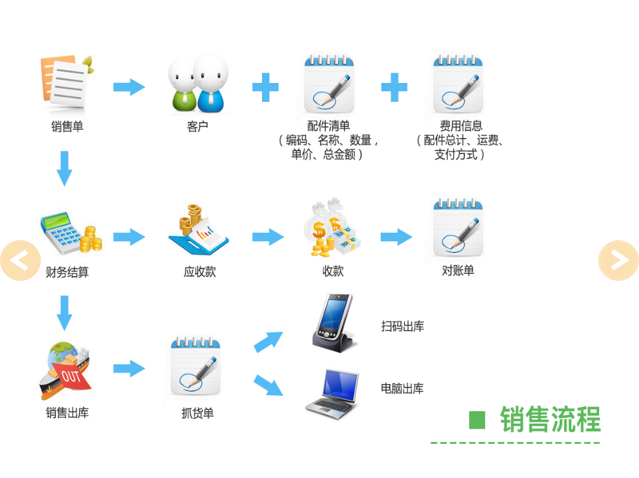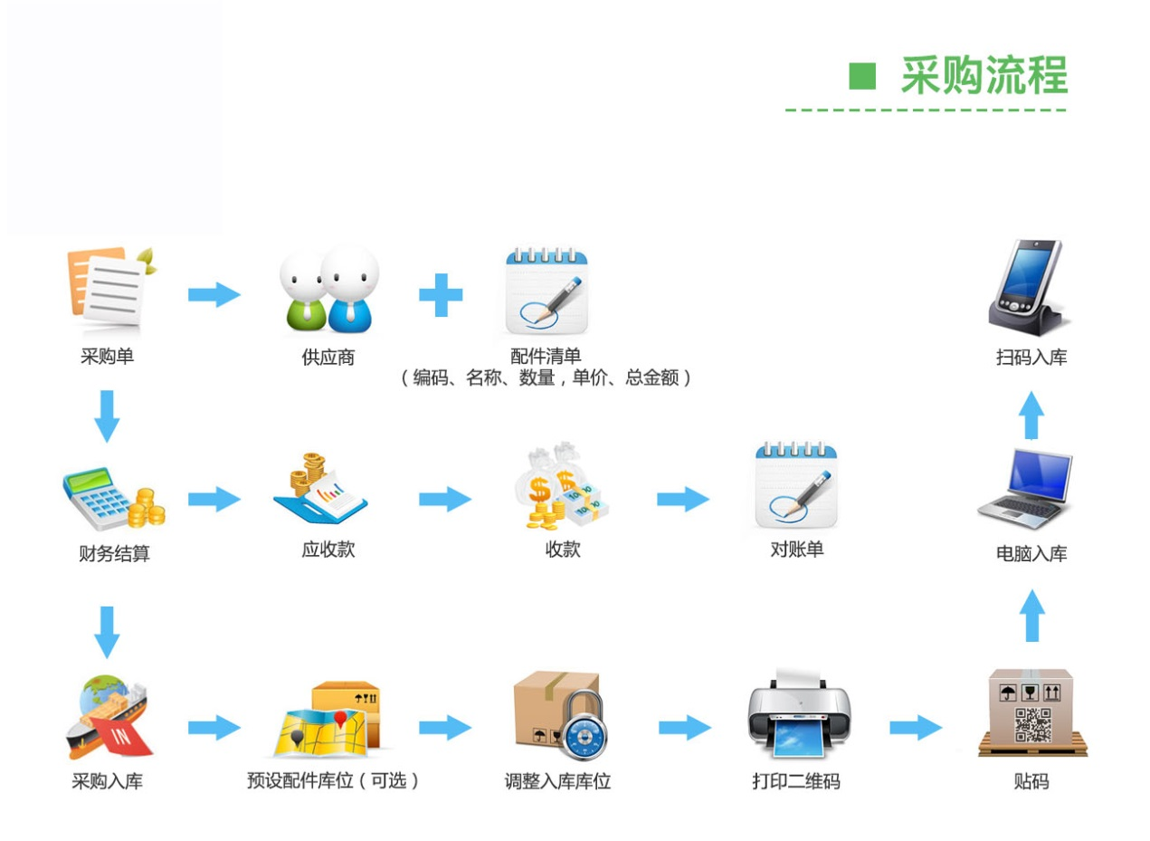

角色功能划分
角色 | 部门 | 功能模块
配件出纳员 | 财务部 | 仓储管理、财务管理、配件信息管理、物流公司管理、业务管理

系统运行

系统硬件环境
屏幕分辨率：1600x900 及以上（建议）

系统软件环境
本系统采用微软ASP.NET MVC5开发，支持IIS应用服务器，数据库支持SQL SERVER2012
操作系统：Win7/8/8.1/10
浏览器：IE11及以上、chrome谷歌浏览器、360安全浏览器（建议）

操作说明

登录系统

功能说明
系统登录

操作
打开浏览器（建议IE11以上或者chrome谷歌浏览器），在地址栏输入http://erp.kachepu.com进行登录，在登录界面填写账号和密码登录系统。如图：
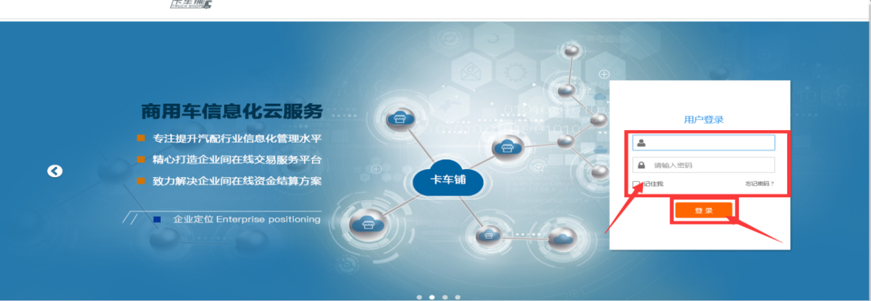
输入用户名及密码进行登录进入系统首页。如图：
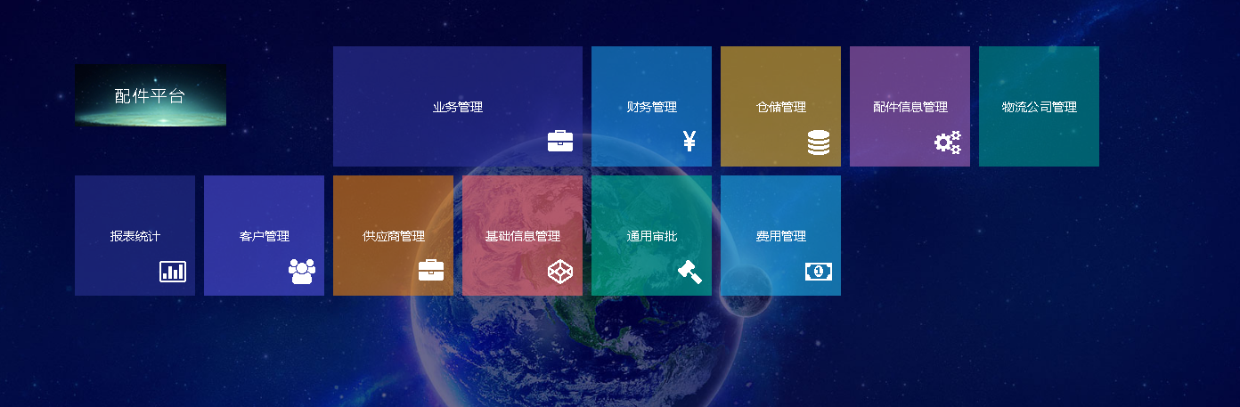

页面皮肤更换

功能说明
可以根据喜好更换皮肤颜色

操作
成功登录erp系统，点击任何模块进入页面，如图:
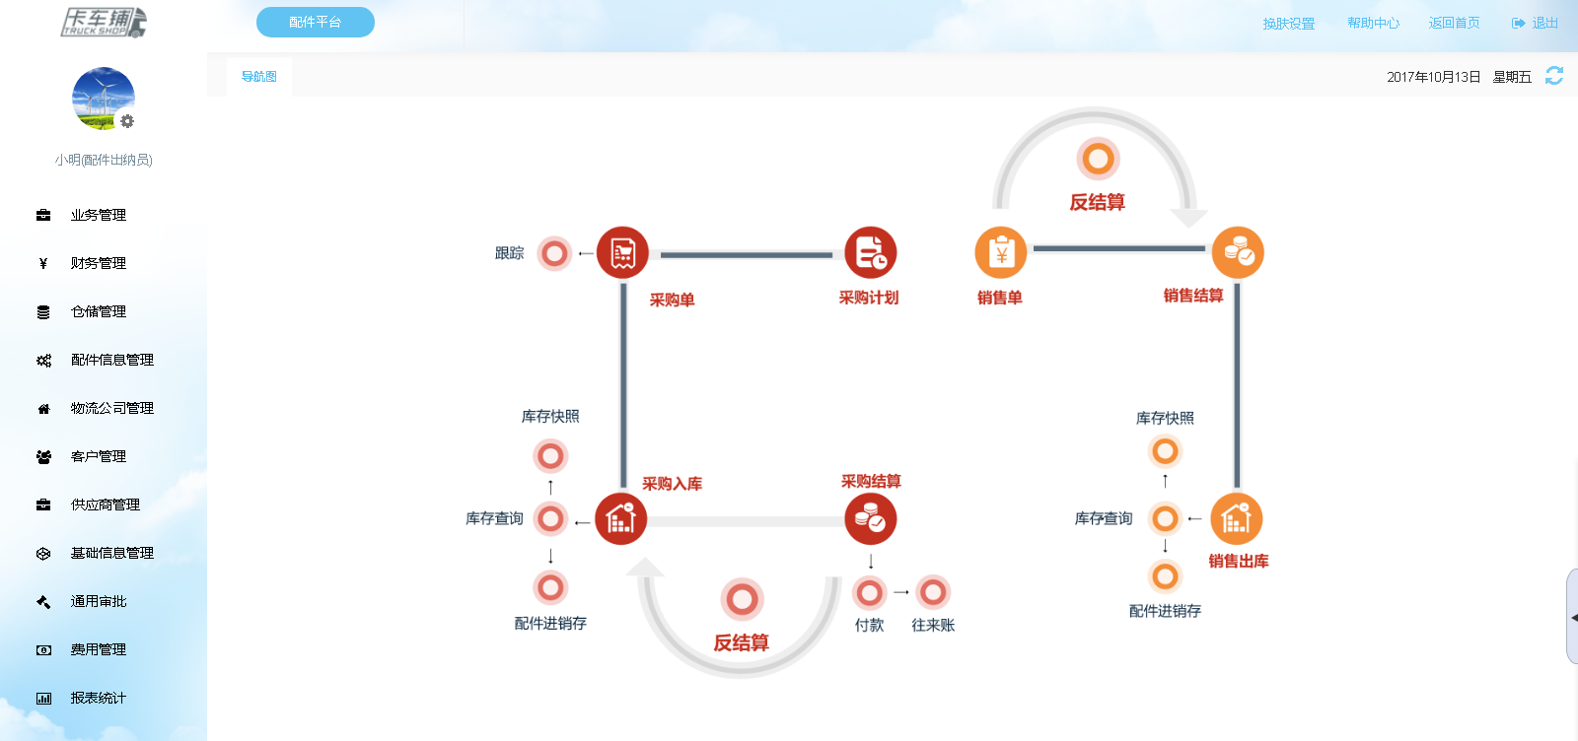
查看右上角“换肤设置”，根据喜好更换皮肤颜色。如图：
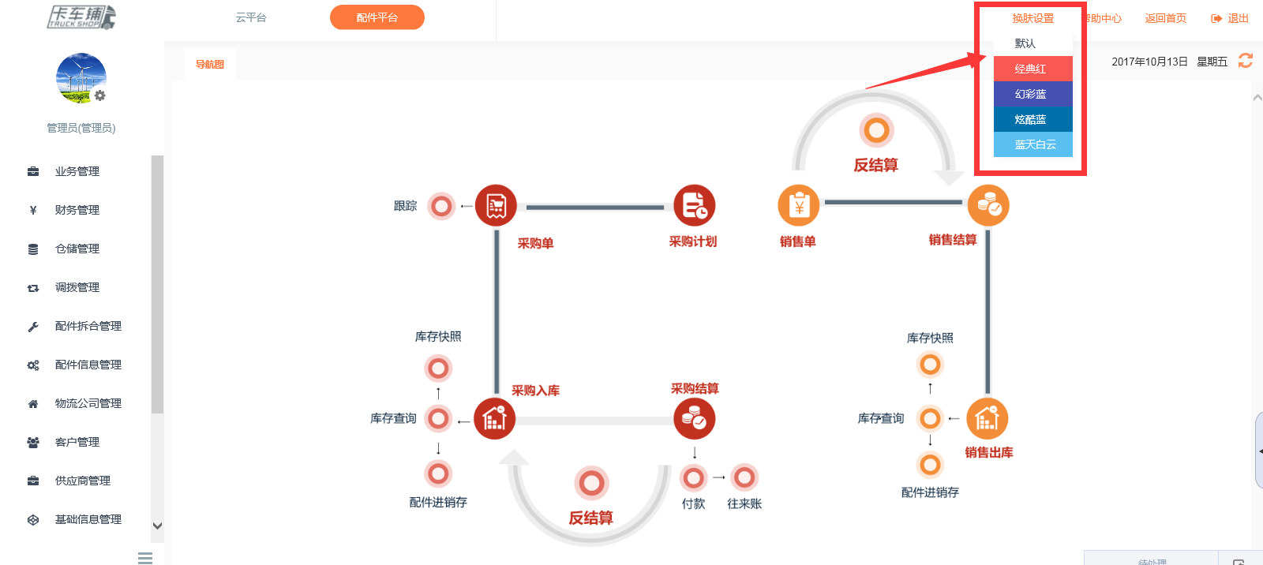

业务管理

采购管理

功能说明、角色划分
功能：开采购单，可对不同状态下的采购单进行跟踪、管理、查询、编辑、编辑、入库、结算操作。
角色：出纳员

操作
在“业务管理”中选择进入“采购管理”界面，在此界面可根据“采购单号”、 “状态”、“供应商”“配件编码”等条件进行筛选查找采购单信息。如图：
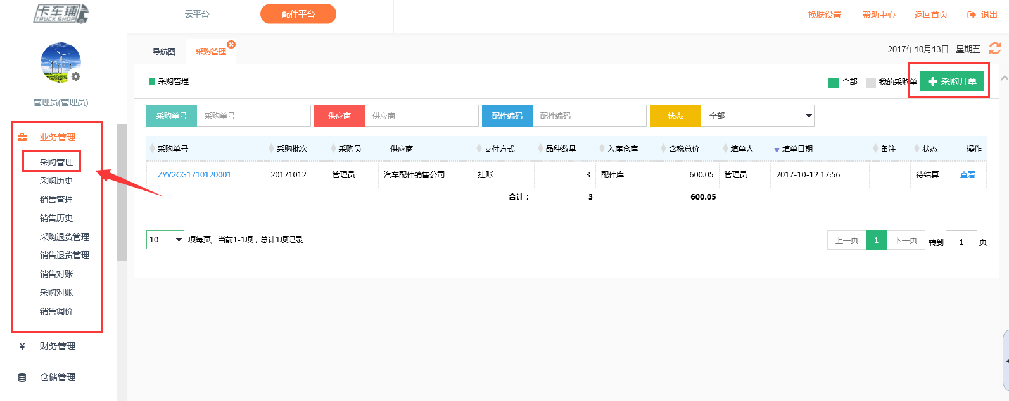
点击采购单号可以对采购单详情进行查看，并可对待结算的采购单进行打印采购单、修改、结算、入库、作废操作（对待入库的采购单进行入库操作）。如图：
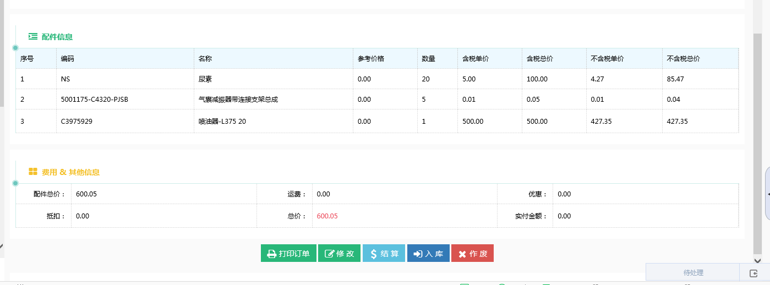
- 点击“打印订单”对采购单进行打印。
- 点击“修改”对采购单进行从新编辑和作废操作。
- 点击“结算”对采购单进行结算操作。
- 点击“入库”对采购单进行入库操作。
- 点击“作废”对采购单进行作废操作。
在“操作”栏点击“查看”，可对采购单进行采购单详情查看并进行编辑等一系列操作。
采购开单：
点击“采购管理”模块右上角“”，进入‘采购开单’界面，界面出现“基本信息”、“配件信息”、“费用信息”、“其他信息”四个版块的内容需填写。
- 基本信息：
在“供应商”、“联系人”、“联系电话”三个状态栏中输入关键字，带出相关供应商信息。如图：
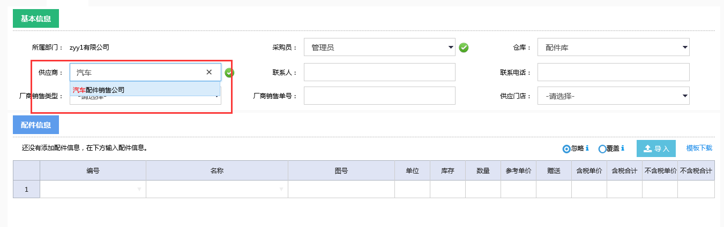
选择中需要的供应商单击鼠标左键选择供应商并关联出供应商相关信息。可选择“厂商销售类型”，分为“一般销售”、“前置销售”、“紧急销售”、“促销销售”。可自动关联出相关的供应门店，选择采购的门店信息（注：采购员默认为登录系统人员，也可以进行选择，仓库默认为该操作员默认部门的对应仓库，此处仓库为采购配件需入库的仓库，也可以进行选择）。如图：
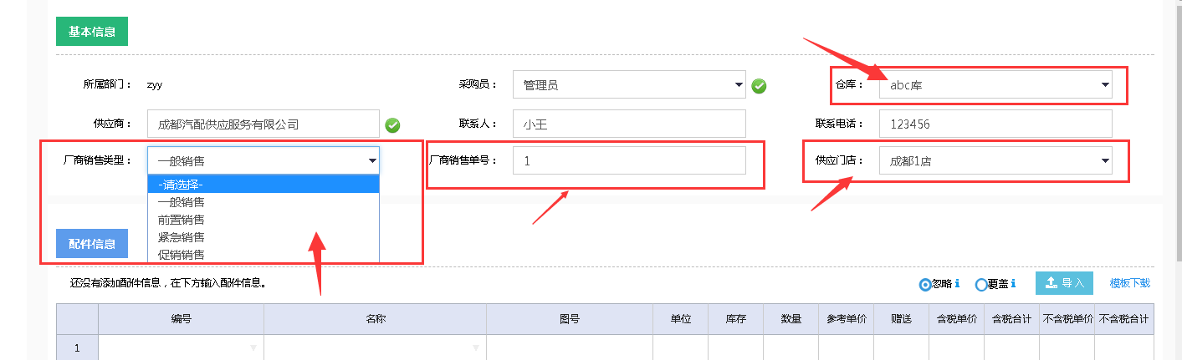
厂家销售单号：是指供应商开销售单的单号，录入以方便后期与供应商对账。
- 配件信息：
在“编号”栏输入关键字可自动带出相关配件编号、库存量信息，选择中需要的配件单击鼠标左键对配件进行选择，填入采购配件数量自动关联出配件单价及总价。如图：
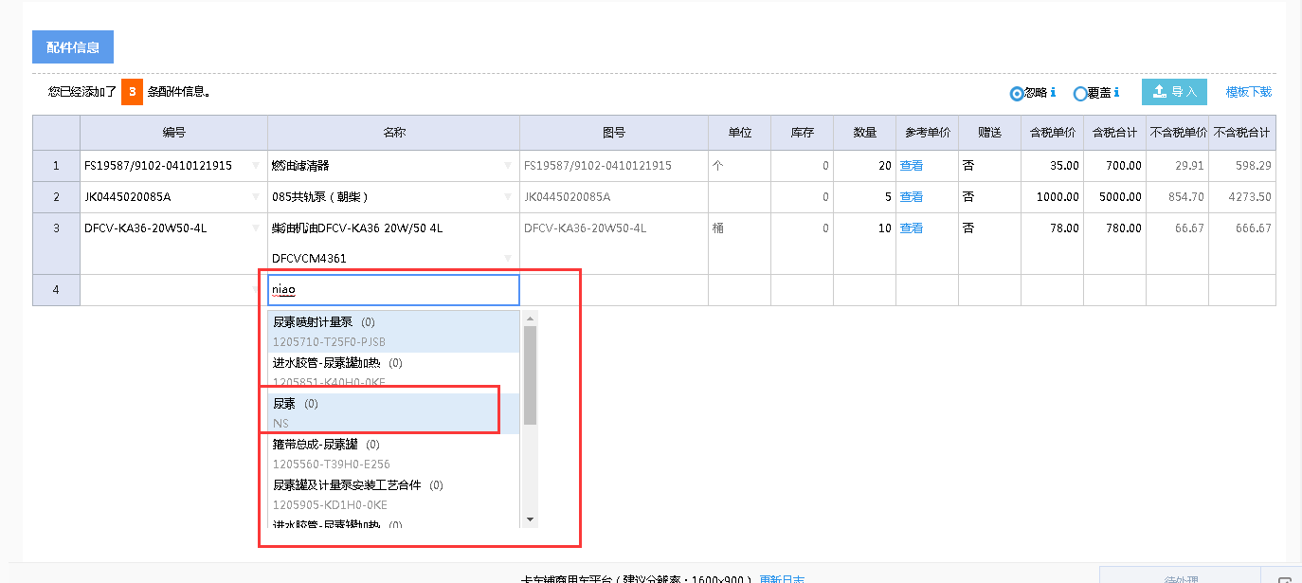
如果存在采购配件中存在赠送配件：在“编号”或“名称”中输入关键字关联出赠送配件填写赠送数量，在“赠送”栏鼠标双击表格选择“是”即表明该配件为赠送。如图：
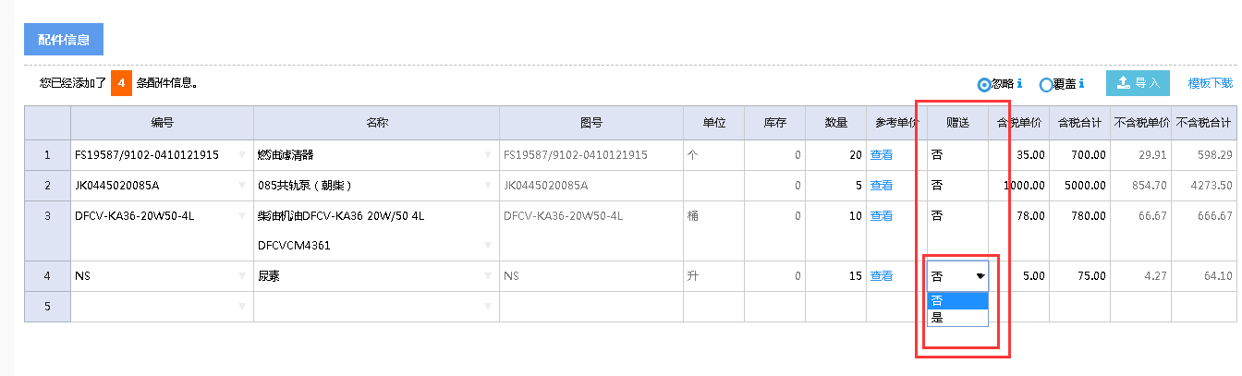
- 点击“模块下载”，根据下载好的模块填入相关配件信息可批量导入配件。
- 在表格处点击右键可以插入和删除表格行。如图：
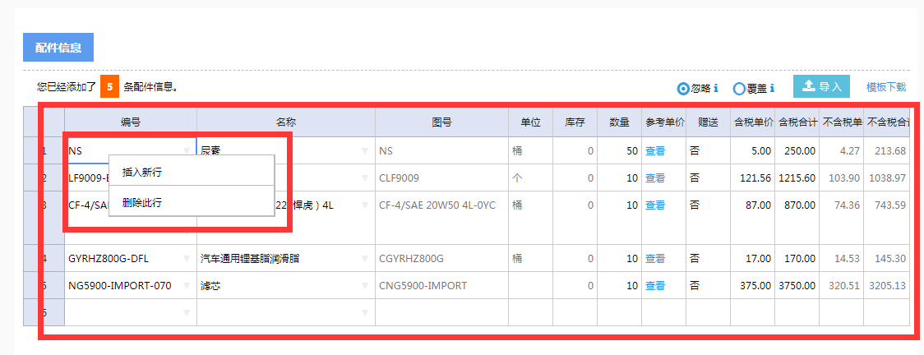
- 在输入的配件中可以更改单个配件的总价
- 费用信息
费用信息填写可选择配件支付方式，如果存在物流费用就需选择相关物流公司和填写物流费用，有折扣优惠则填入优惠金额，如图：
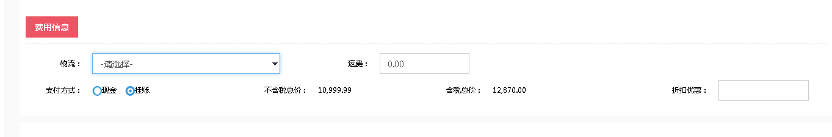
- 其他信息
其他信息可选择开票日期（方便后期对账），添加备注，如图：
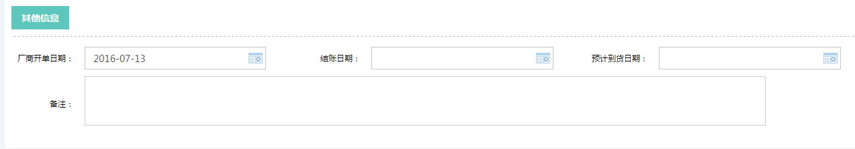
- 点击“提交”可保存为采购单，在“采购管理”界面可查看相关采购单信息。

销售管理

功能说明、角色划分
功能：销售开单可对不同状态下的采购单进行跟踪、管理、查询、编辑、编辑、入库、结算操作。
角色：出纳员

操作
点击“业务管理”模块，选择进入“销售管理”界面，点击“销售单”，可根据“线上线下”、“状态”、“销售单号”、 “客户姓名”、“客户门店”、“配件编号”、“部门”，“备注”八个条件进行数据筛选，查找销售单信息。如图：
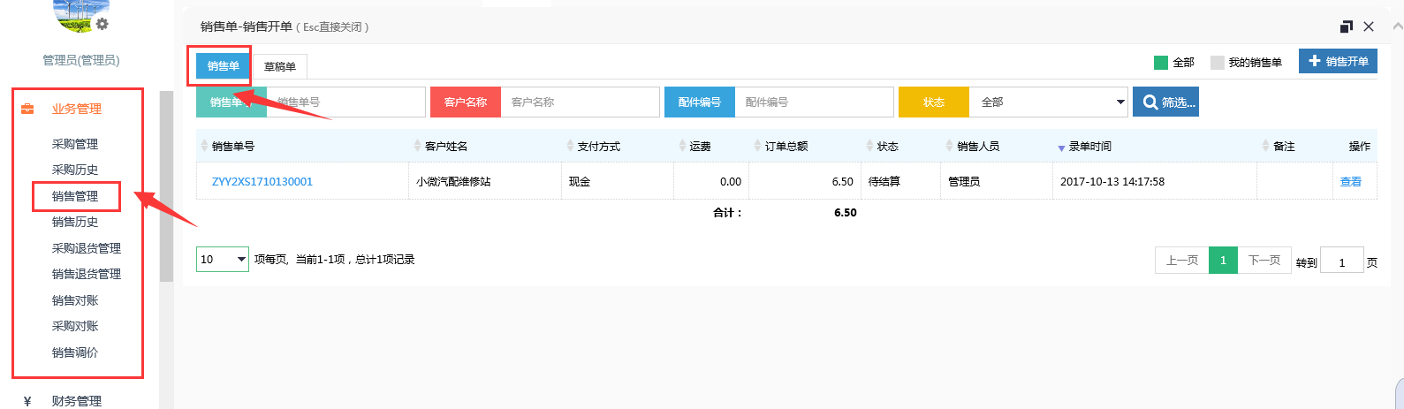
线下单子点击销售单号进行销售单详情界面可对销售单进行查看、打印、修改、结算、出库、作废操作。如图：
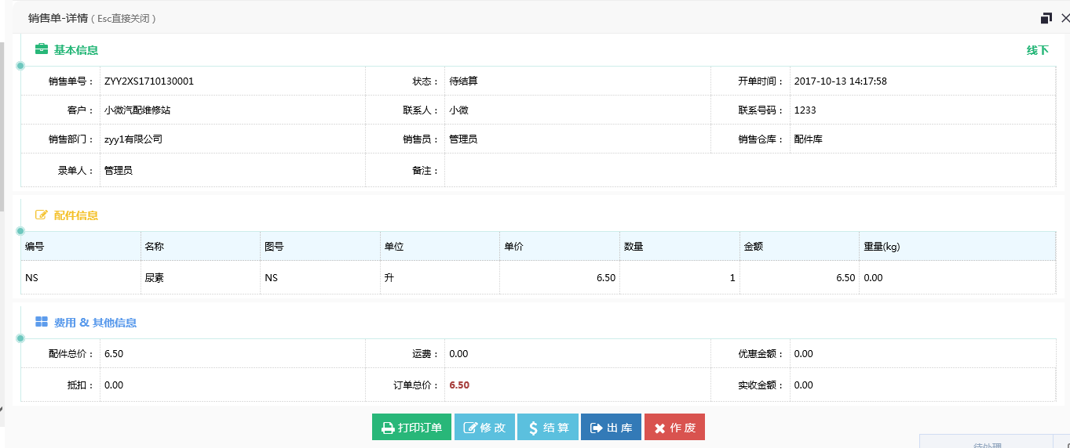
- 点击“打印订单”对销售单进行打印。
- 点击“修改”对销售单进行从新编辑和作废操作。
- 点击“结算”对销售单进行结算操作。
- 点击“入库”对销售单进行入库操作。
- 点击“作废”对销售单进行作废操作。
在“操作”栏点击“查看”，可对销售单进行销售单详情查看并进行编辑等一系列操作。
进入销售管理界面，点击“草稿单”，可根据“销售单号”、 “客户姓名”、 “配件编号”、“备注”四个状态栏查找草稿单信息。如图：
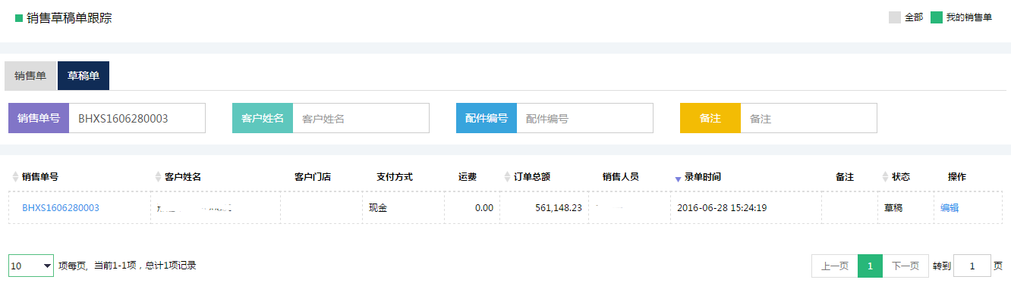
点击“编辑”，可对草稿单进行再编辑，可提交为销售单。
点击或者 可对销售单进行筛选。
销售开单
点击右上角的“”，进入销售开单界面，界面有“基本信息”、“配件信息”、“费用信息”、“其他信息”四个版块的内容需填写。
- 基本信息
基本信息填写可在“客户姓名”“客户手机”“车牌”“底盘号”栏输入关键字带出相关客户信息。如图：
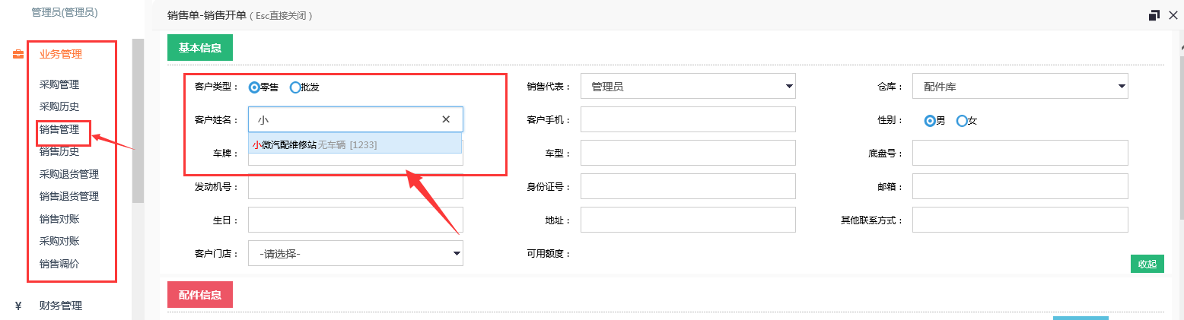
选择中正确的客户信息点击鼠标左键，就会关联出该用户的所以信息。如图：
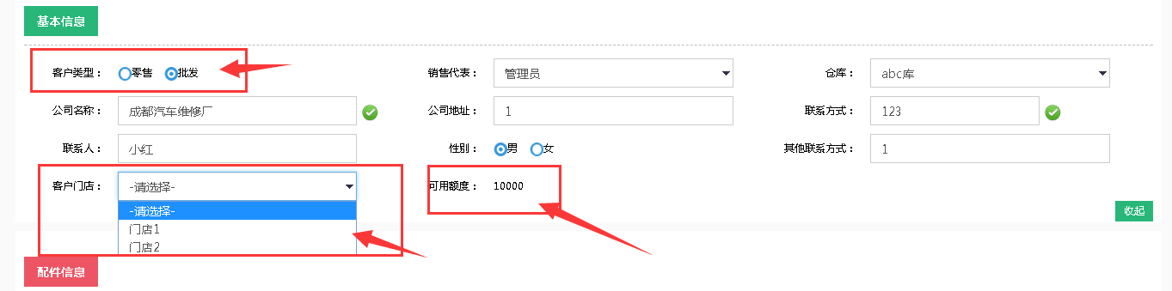
填写好客户信息后，可关联到相应的“客户门店”，可对相关客户门店进行选择。同时若信用额度超额会提示当前客户信用额度，点击“已使用额度”可对客户往来账进行查看。（注：销售代表默认为登录系统人员，也可以进行选择，仓库默认为该操作员默认部门的对应仓库，也可以进行选择销售配件出库仓库。可用额度对已经授信用户的额度提示）。
- 配件信息
在“编号”“名称”栏输入关键字可自动带出相关配件编号、库存量信息。以及默认的销售的销价也可以对销售价格进行更改，填写配件销售数量，统计出销售配件总价。如图：
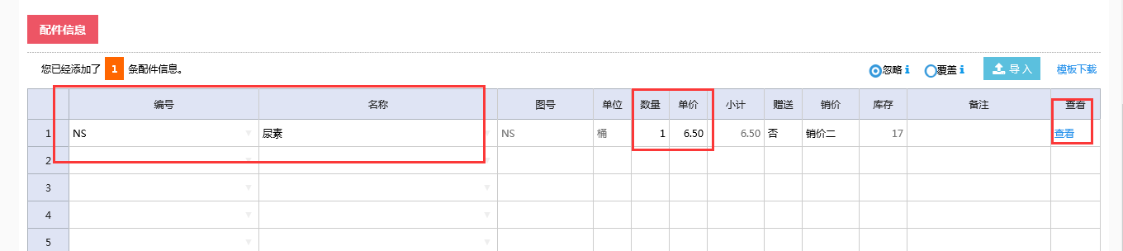
销售开单时如需要进行配件赠送：在编号和名称栏中输入关键字及编号关联出相关信息配件选择需要赠送的配件填写赠送数量，在“赠送”栏下鼠标双击表格选择“是”表示该配件为赠送配件。如图：
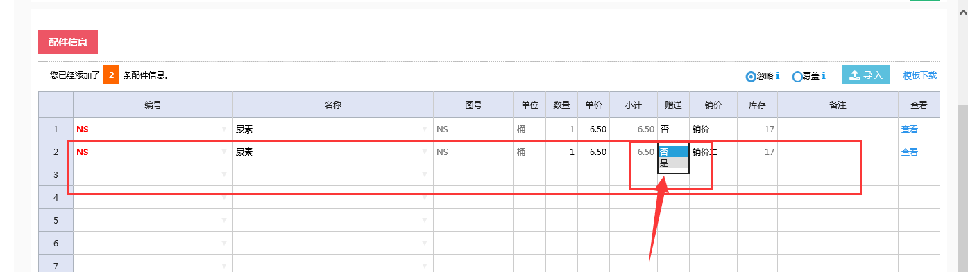
在表格处点击右键可以插入和删除表格行。
点击“模块下载”，根据下载好的模块填入相关配件信息可批量导入配件。
通过“查看”可以对此配件基本信息库存及历史记录进行查看。如图：
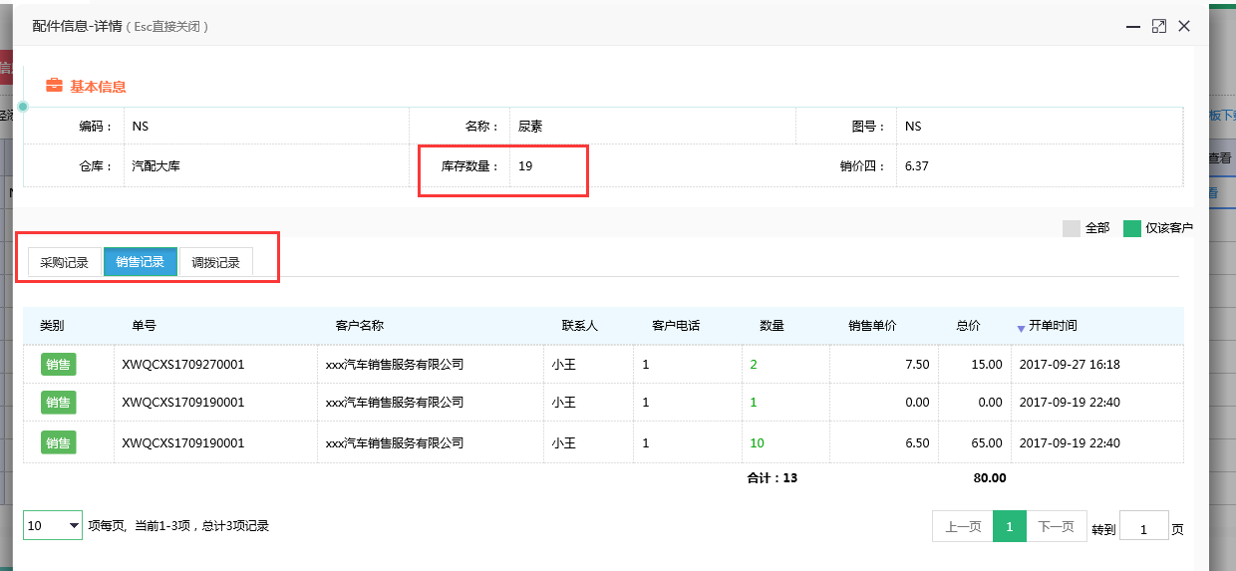
如果配件信息添加完成后在基本信息的仓库选择栏更改仓库后会弹出输入配件清零的提示，确定后先前输入的配件信息清零，需从新在一次添加配件信息。
- 费用信息：
费用信息填写可对配件花费进行调整，如果存在我方付物流费用那就需要选择相关物流公司及填写物流费用，如果有优惠金额填写相关优惠金额即可。如图：
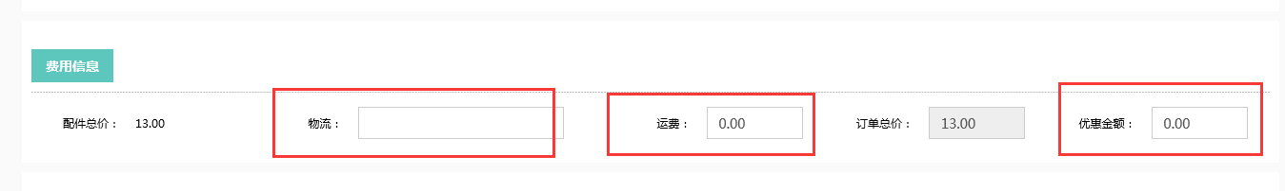
物流公司添加：在“物流公司管理”中选择“物流公司-维护”进入界面对物流公司信息进行添加、合并、查看、编辑及删除操作。
- 其他信息：
其他信息可添加备注，选择配件支付方式，如图：
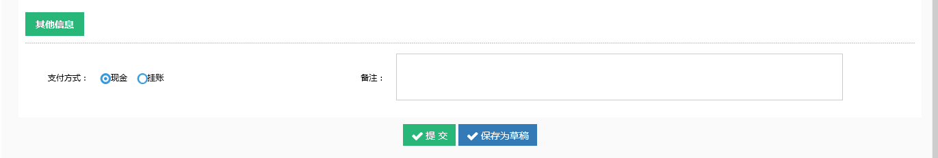
点击“提交”可保存为销售单，在“销售管理-销售单”界面可查看相关销售单信息，并可对销售单进行编辑再提交，也可作废销、结算并入库销售单。
点击“保存为草稿”，在“销售单管理-草稿单”界面可查看相关草稿单信息，并可对草稿单进行多次修改编辑，也可提交为销售单。

采购退货管理

功能说明、角色划分
功能：可以对采购进行退货操作
角色：出纳员

操作
在“业务管理”中选择进入“采购退货管理”界面，通过“退货单号”“供应商”“配件编号”“开始日期”“结束日期”“类型”可以检索出相关采购退货单。如图：
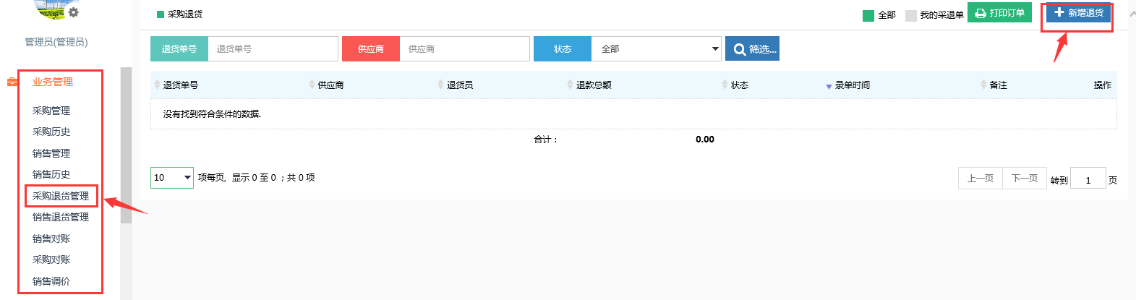
- 采购有单退货
有单退货：在采购退货管理界面点击右上角“”。如图：
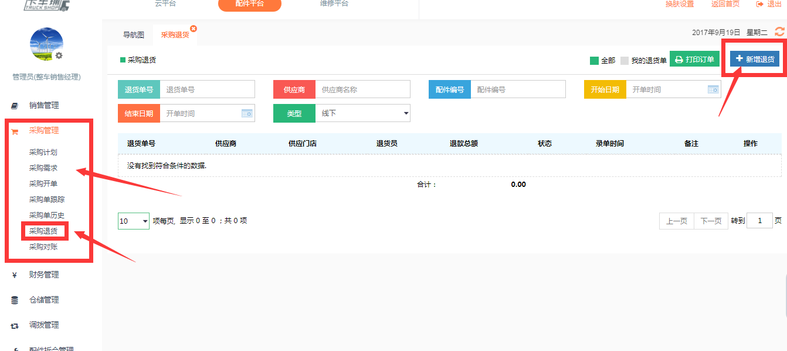
点击“新增退货”进入新增退货界面，输入供应商关键字联想出供应商信息：如图：
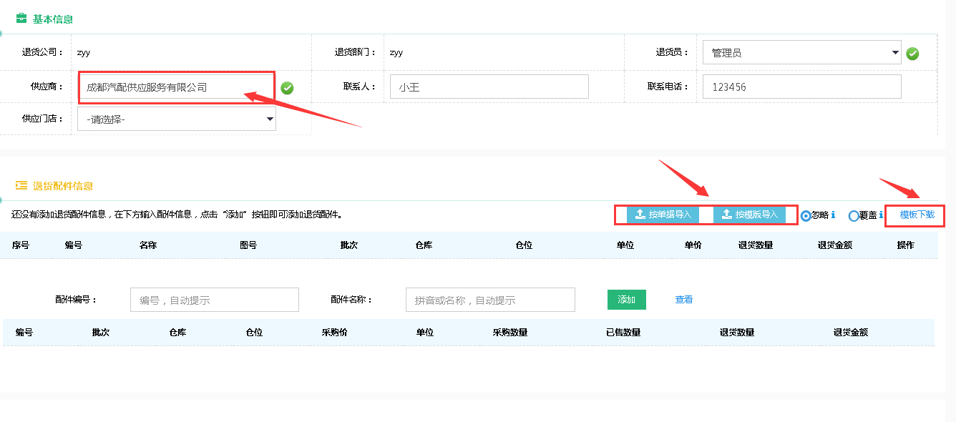
可进行“按单据导入”“按模板导入”（可以下载模板）。这里要进行有单退货，点击“按单据导入”进入单据提取界面，该界面有“配件采购单”“配件调拨单”“配件销售退货单”，这里要进行采购退货，所以选择“配件采购单”选择采购配件单，选择退货单号点击“提取单号”进行单据提取。如图：
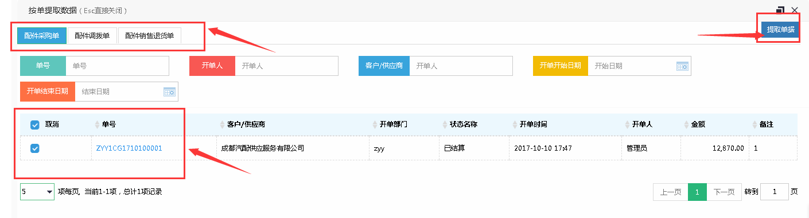
数据提取完成，在退货界面可以看到提取单据单基本信息与配件信息输入退货数量，点击“添加”增加退货配件，点击“提交”生成退货订单如图：
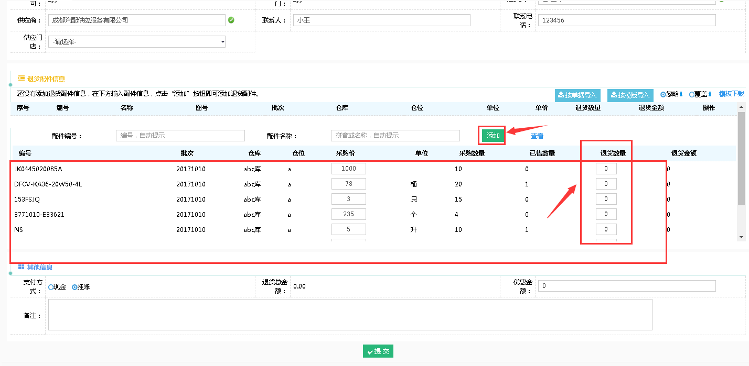
我们可以在“采购退货”中查看我们增加的退货单，点击退货订单可以查看该单的详细信息，在状态栏为“待出库”状态是我还可以对退货单进行编辑。如图：
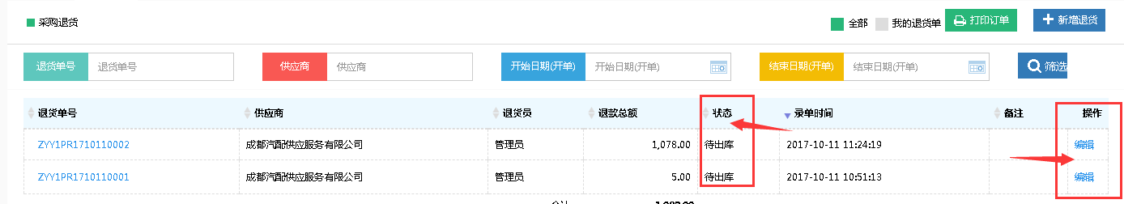
- 采购无单退货
已经采购入库的配件可以进行采购退货。点击右上角“”，进入采购退货界面，在“基本信息”中填入供应商信息，在“退货配件信息”中增加配件信息，选择支付方式，填入优惠金额，添加备注，点击“提交”。提交后生成采购退货单，切换到“采购退货”界面可查看相关退货信息。如图：
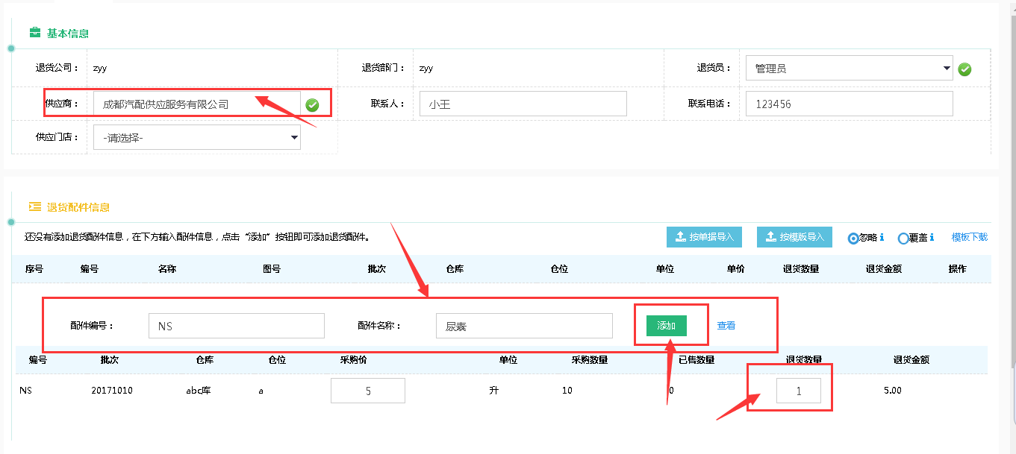
- 点击右上角可选择采购退货单进行批量打印。
- 点击和可对采购退货单进行筛选。

销售退货管理

功能说明、角色划分
功能：对销售单进行退货操作、跟踪、管理
角色：出纳员

操作
击“业务管理”模块，选择进入“销售退货管理”界面，可根据“退货单号”“销售单号”“客户姓名”“客户门店”“退货员”“配件编号”“开始日期”“结束日期”“状态”九个状态栏查找退货单，如图：
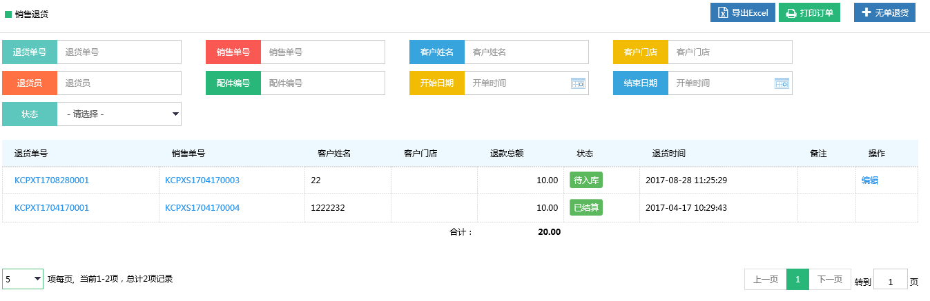
- 点击“销售单号”可查看销售单信息、打印销售单。
- 点击“编辑”可以再一次对退货单进行编辑。
- 点击“退货单号”可查看退货单信息、打印退货单，可以修改退货单支付方式，点击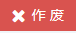可以作废退货单。
销售退货分为有单退货和无单退货两种情况
- 有单退货
有单退货是指系统中已经存在的销售单并且已经结算完成。
进入“销售单历史”界面，对于已经结算的销售单可在“操作”栏看到字样，点击进入退货界面，如图：
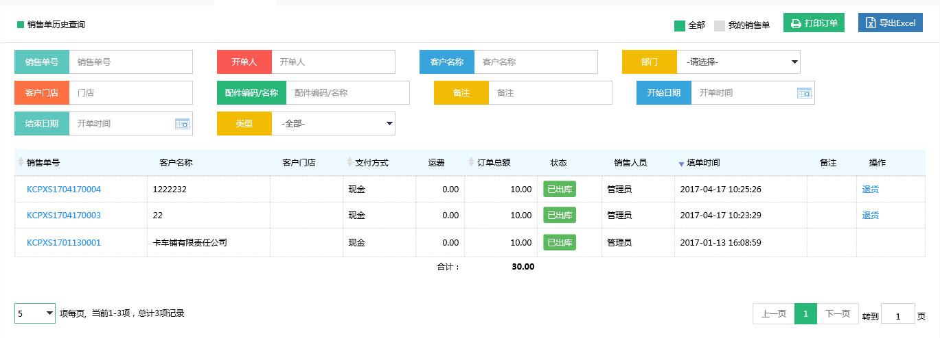
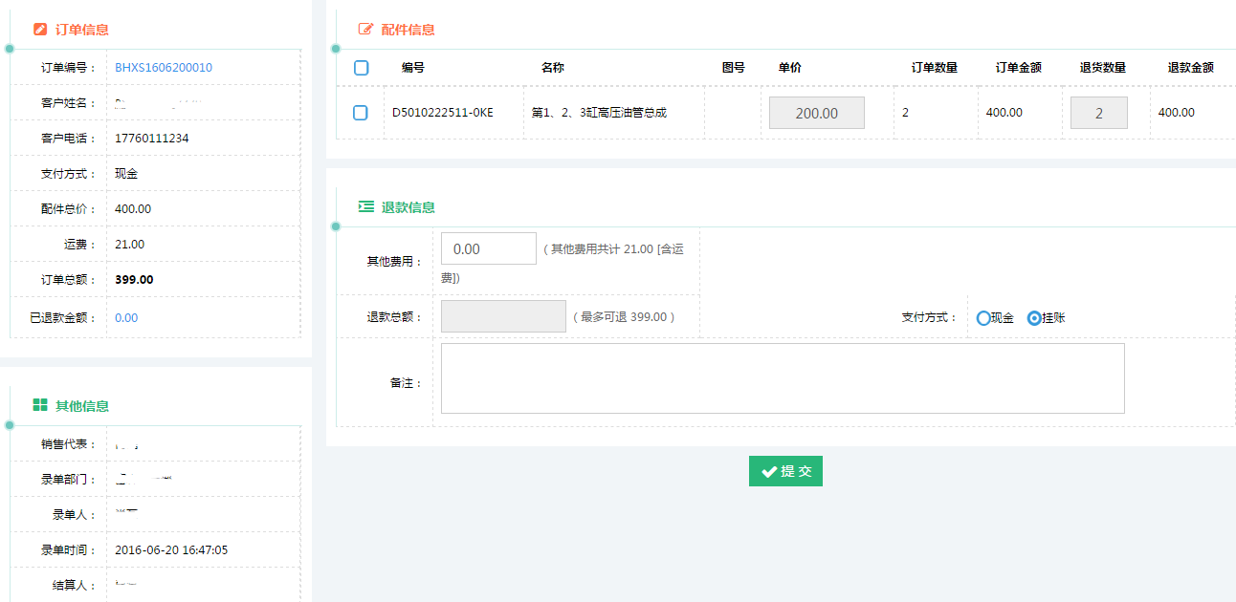
勾选需要退货的配件，添加备注，点击“提交”。提交后可在“销售退货”界面查看到退货单信息。
- 无单退货
无单退货是指系统中不存在销售单号的配件销售退货
进入“销售退货管理”界面，点击右上角，出现新的销售退货操作界面。完整填写 ，添加 ，在中选择“退货仓库”，点击“提交”。提交后可在“销售退货”界面查看到相关退货单信息。如图：
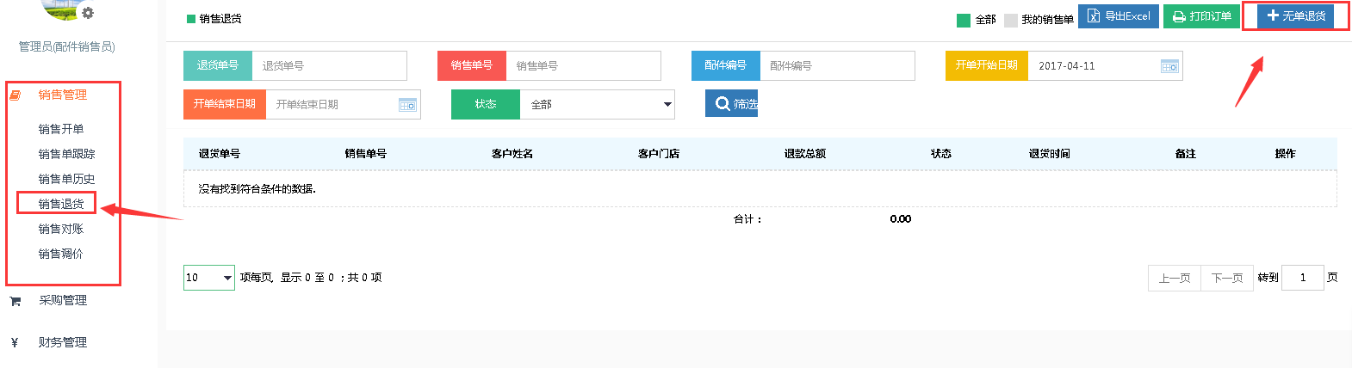
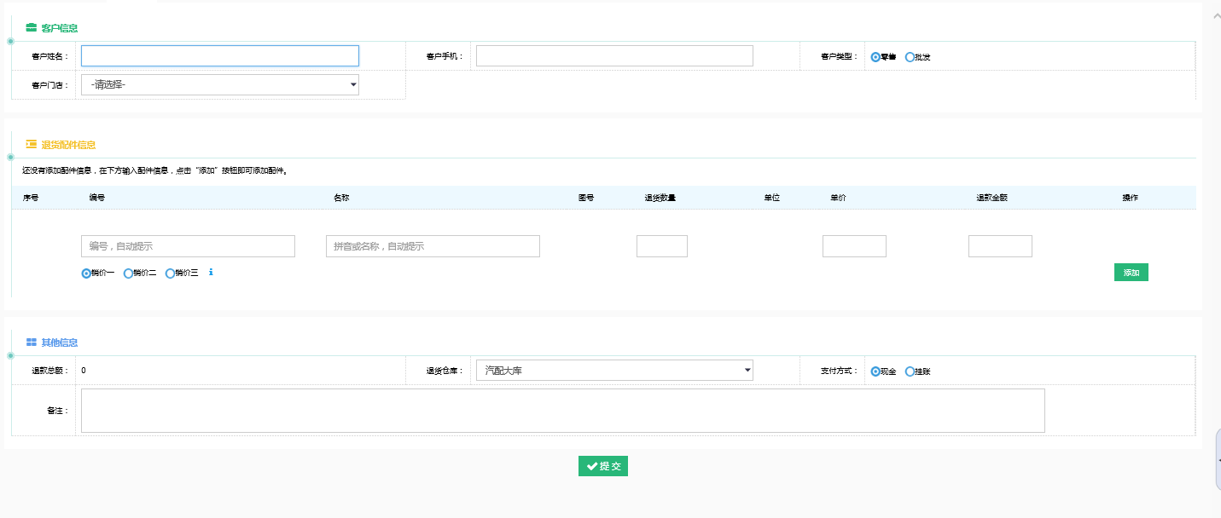
点击“销售退货”界面右上角，可以批量打印退货单。

销售调价

功能说明、角色划分
功能：对已完成的销售配件进行价格调整
角色：出纳员

操作
点击“销售管理”选择“销售调价”进人销售调价界面，在此界面我们可以看到已经添加过的调价单或重新添加调价单。如图：
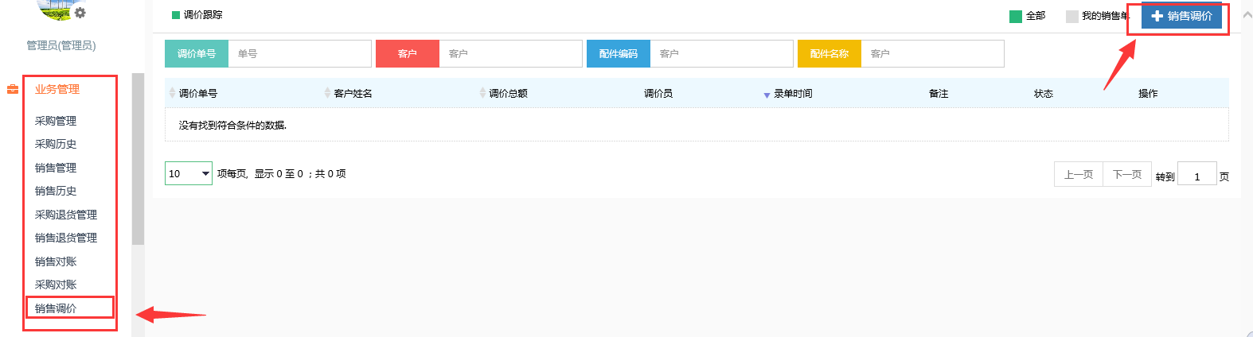
点击右上角“添加销售调价”进入销售调价信息添加也没，输入客户信息关键字，关联出相关客户信息。如图：
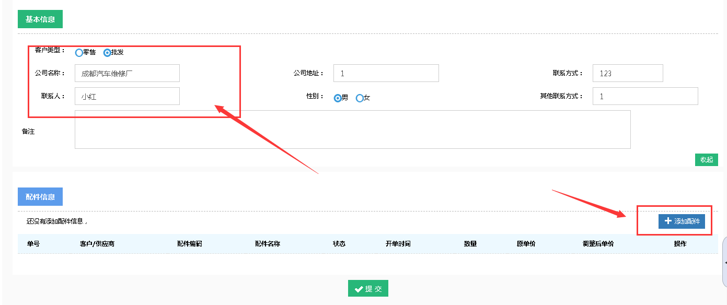
点击“添加配件”选择需要添加的配件，配件添加完成后点击提交完成配件添加。如图：
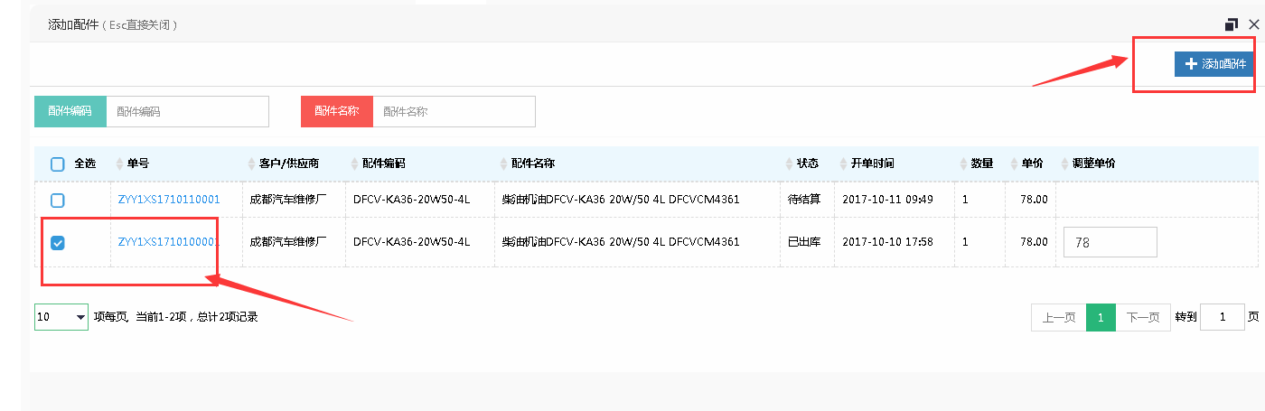
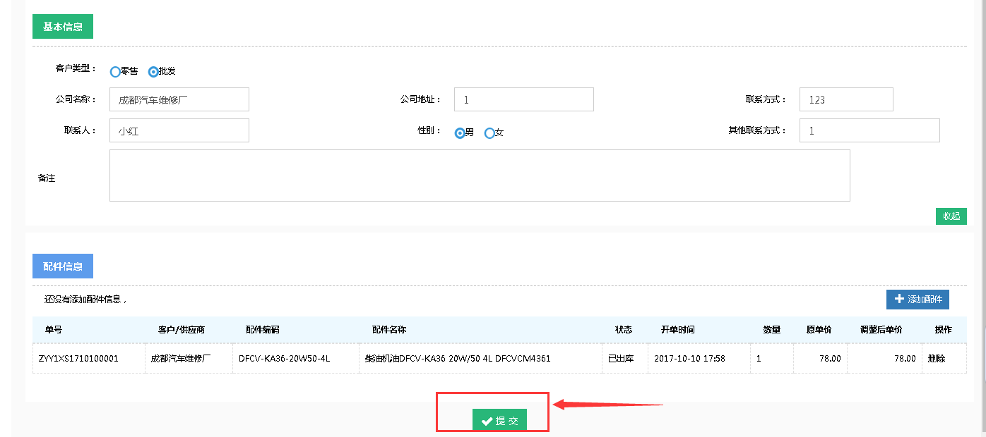
对添加完成的调价单在还未结算时可以进行修改操作。如图：
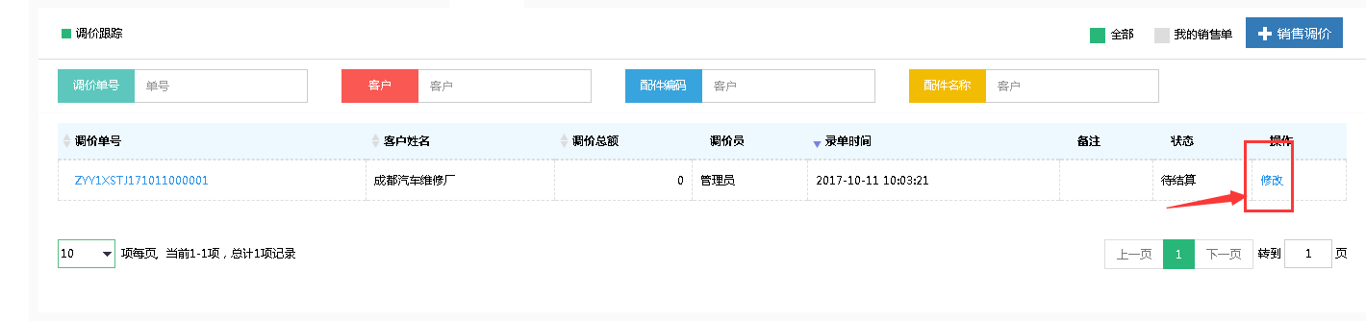

财务管理

往来账

功能说明、角色划分
功能：通过此功能块可以看到与客户和供应商的往来交易信息。
角色：出纳员

操作
- 应收
进入“往来账”界面，点击进入“应收”界面。可以通过“类型”“客户”“开始日期”“结束日期”来检索相关信息。如图：
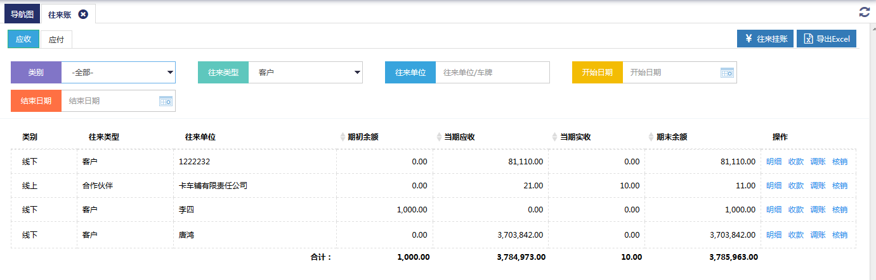
- 点击“操作”栏的“明细”可以进行客户的交易明细查询。如图：
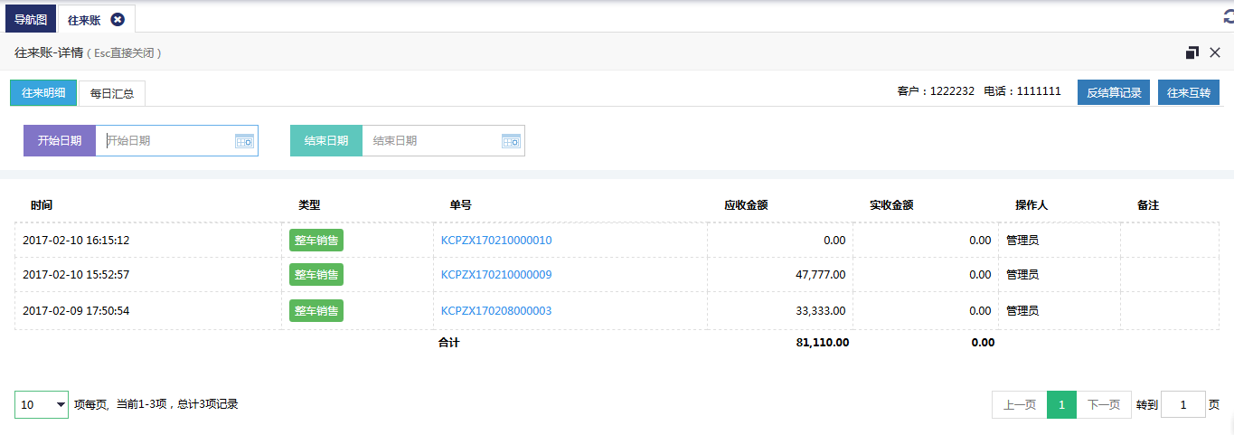
可以查看往来明细以及每日的订单汇总情况。点击右上角可以查看反结算情况和实现与其他客户的往来互转。
- 点击“操作”栏的“收款”可以对客户进行收款操作。
- 点击“操作”栏的“调账”可以调整账目信息。
- 点击“操作”栏的“核销”可以对已经挂账的单据进行核销处理。点击进入“核销”，如图所示：
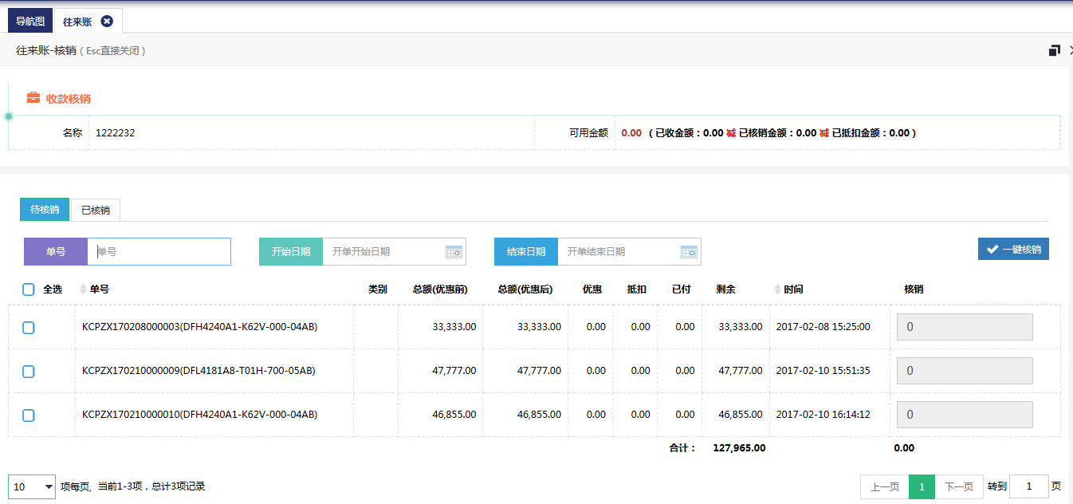
如果客户已经预付金额，可以勾选相关单据进行核销处理。
- 点击右上角可以对客户进行往来挂账的操作。
- 点击右上角可以导出客户信息。
- 应付
- 点击进入应付界面，同应付一样可以进行如上操作。

结算

功能说明、角色划分
功能：对销售单进行结算、销售退货结算、采购结算、采购退货结算。
角色：出纳员

操作
- 销售结算
点击“财务管理”选择进入“结算”界面，点击“销售结算”，可根据“销售单号”、 “类型”、“状态”、“支付方式”、“开始日期”、“结束日期”、“客户名称”七个状态栏查找需要结算的销售单信息。如图：
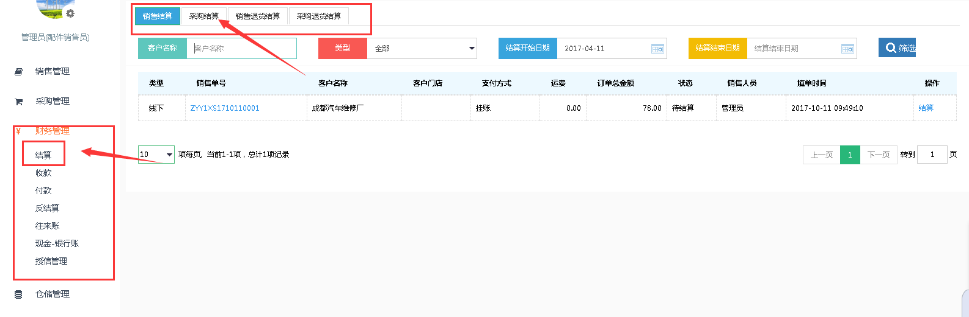
其中“类型”分为“线上”和“线下”，“状态”分为“待结算”和“已结算”，支付方式分为“现金”和“挂账”。
- 点击销售单可打印销售单并查看销售单详情。
在“操作”栏点击“结算”，界面将跳转到结算页面。可对销售单进行结算，如图：
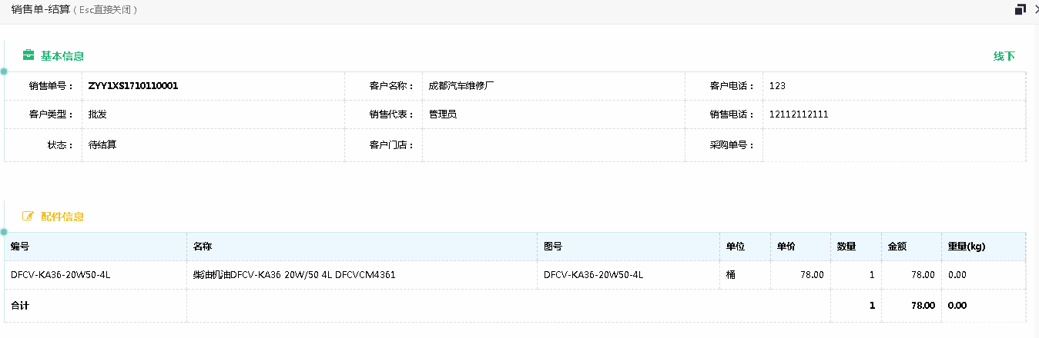
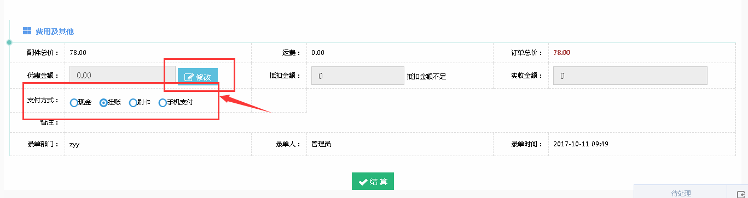
可以输入优惠金额，选择是否抵扣以及相应的支付方式进行支付。
点击“结算”，完成销售单结算。可到“往来账”和现金-银行账查看相关结算信息。

- 手机支付：勾选手机支付，选择需要挂账的银行，如图：
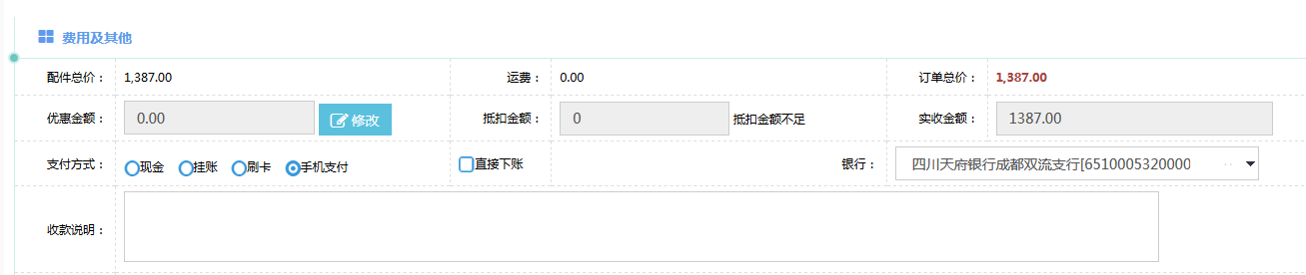
如果选择直接下账，客户付款金额会直接到账银行。点击结算，页面跳转，如图：
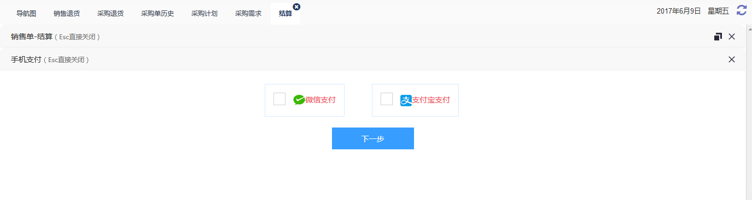
选择微信或者支付宝进行扫码支付。
- 采购结算
进入“结算”界面，点击“采购结算”，可根据“类型”、“供应商”、“采购单号”、“支付方式”、“开始日期”、“结束日期”、“状态”六个状态栏查找需要结算的采购单信息。如图：
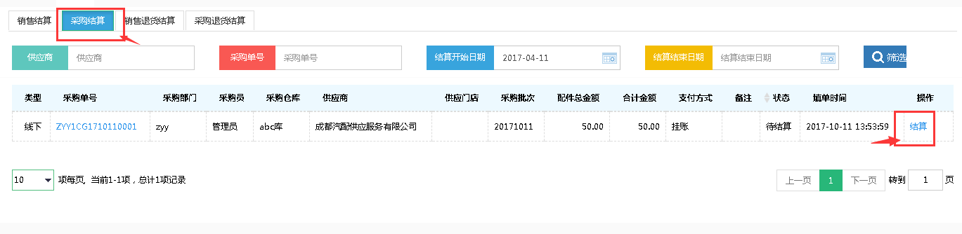
其中“类型”分为“线上”和“线下”，“状态”分为“待结算”和“已结算”，支付方式分为“现金”和“挂账”。
- 在“采购结算”界面点击采购单号可查看并打印采购单。
在“操作”栏点击“结算”，界面将跳转到结算页面。可对采购单进行结算，同销售结算一样可以选择支付方式、支付类型、是否优惠等来进行结算。
点击“结算”，完成采购单结算。可到“往来账”查看相关结算信息。
- 销售退货结算
进入“结算”界面，点击“销售退货结算”，可根据“退货单号”“销售单号”“客户姓名”“类型”“状态”“支付方式”“开始日期”“结束日期”进行信息检索。如图：
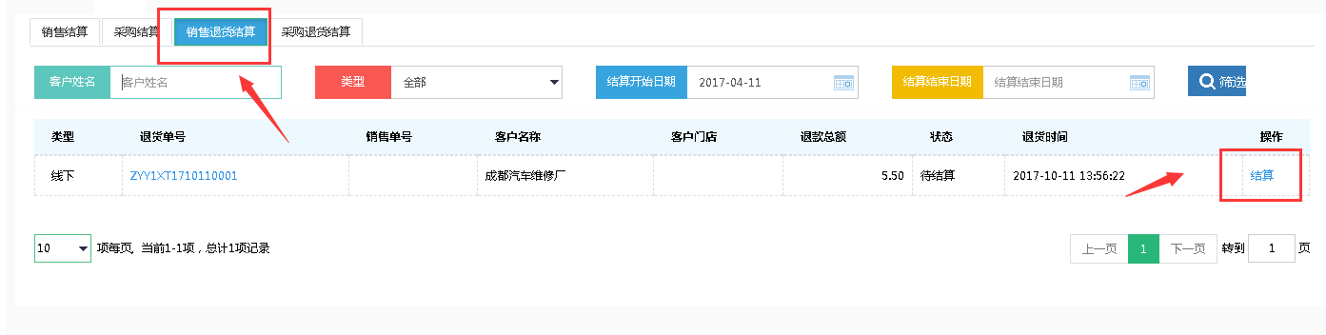
- 点击“退货单号”“销售单号”可查看相关订单信息
在“操作”栏点击“结算”，界面将跳转到结算页面。可对销售退货单进行结算，如图：
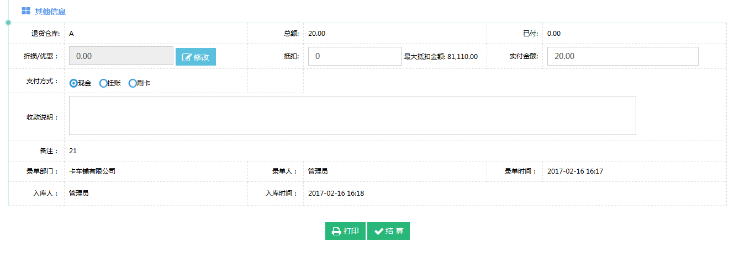
可以选择支付方式以及输入优惠金额来结算。
- 点击“结算”，完成采购单结算。可到“往来账”查看相关结算信息。
- 点击“打印”可对订单进行打印。
- 采购退货结算
进入“结算”界面，点击“采购退货结算”，可根据“退货单号”“供应商”“配件编号”“类型”“状态”“支付方式”“开始日期”“结束日期”进行信息检索。如图：
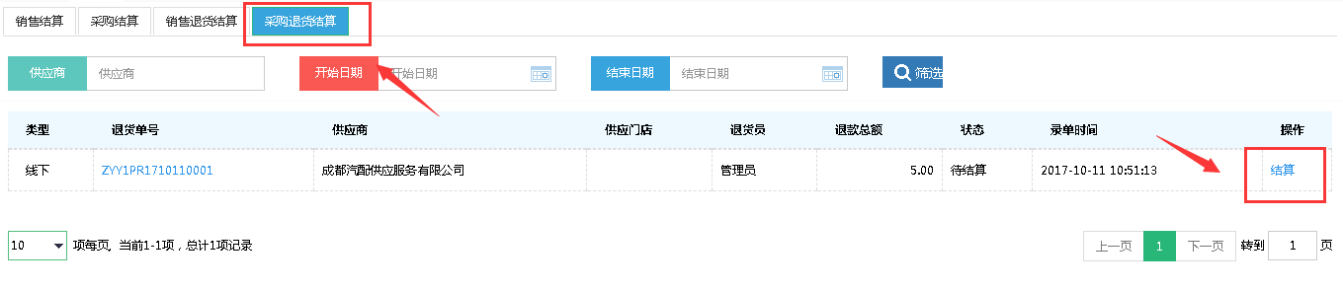
- 点击“退货单号”可查看和打印相关订单信息。
在“操作”栏点击“结算”，界面将跳转到结算页面。可对采购退货单进行结算，可以选择支付方式以及输入优惠金额来结算。
- 点击“结算”，完成采购单结算。可到“往来账”查看相关结算信息。

收款

功能说明、角色划分
功能：销售订单以及采购退货订单用“挂账”的支付方式完成的客户，需在“收款”界面进行收款操作。往来单位也可在收款处进行操作。
角色：出纳员

操作
进入“收款”界面，可以看到“往来单位”“业务单”“网银收款”“记账”“收款记录”五个可以切换的界面。
往来单位
“往来单位”界面可以根据客户来进行收款操作。如图：
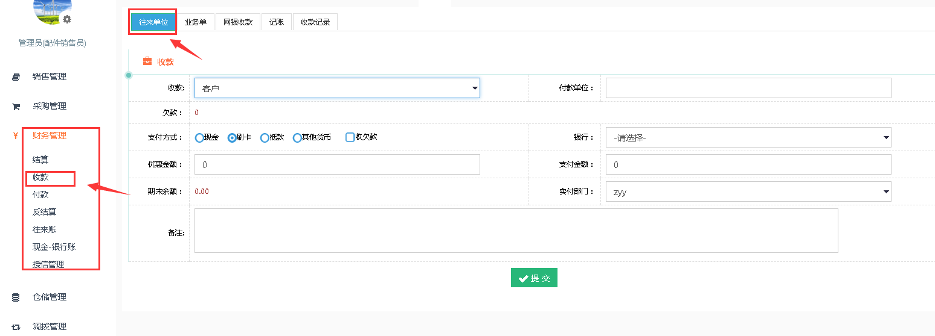
输入付款单位及支付金额和方式完成收款操作。
业务单
点击“业务单”，选择业务单进行收款。如图：
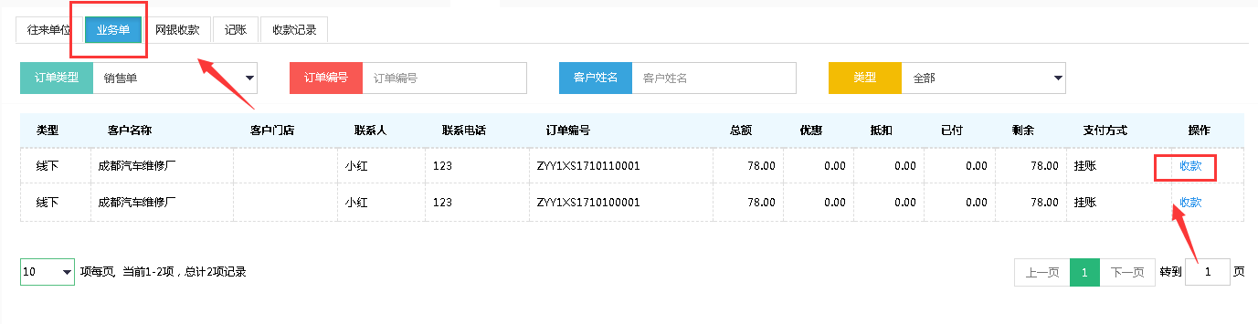
选择订单类型进行收款操作，点击进入“收款”，状态为“线下”的单子可以进行手机支付，详见“结算”操作。同样可以选择现金或者刷卡的方式进行收款。
- 网银收款：网银收款及手机支付的单子需要卡车铺平台进行下账处理，在网银收款中进行收款后会将账目写入到“往来账”和“现金-银行账”中。如图：
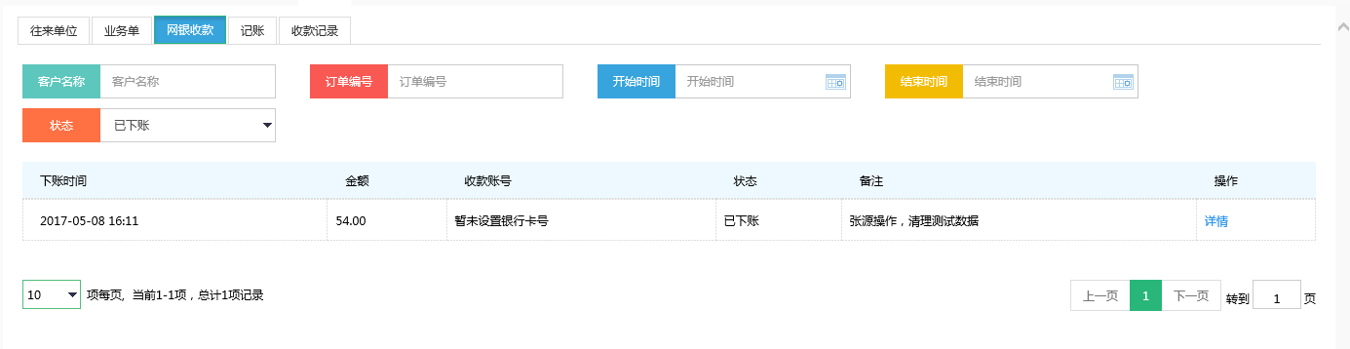
- 记账：进行收付款记账操作，如图：
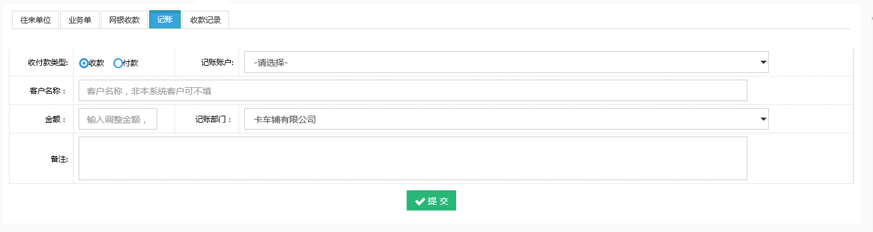
- 收款记录可以查看相关收款历史信息。如图：
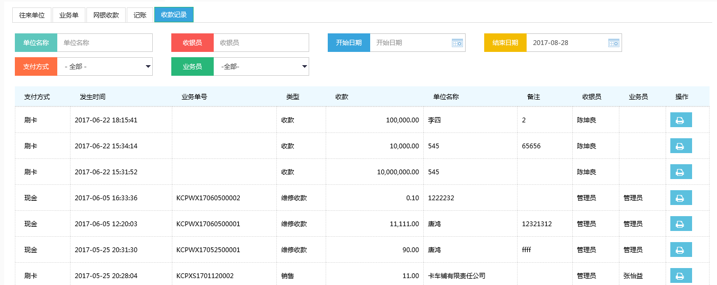

付款

功能说明、角色划分
功能：采购订单以及销售退货订单用“挂账”的支付方式完成的，需在“付款”界面对客户和供应商进行付款操作。往来单位也可在付款处进行操作。
角色：财务

操作
进入“收款”界面，可以看到“往来单位”“业务单”“多单位挂账”“记账”“收款记录”五个可以切换的界面。其中“往来单位”界面可以根据客户来进行收款操作。如图：
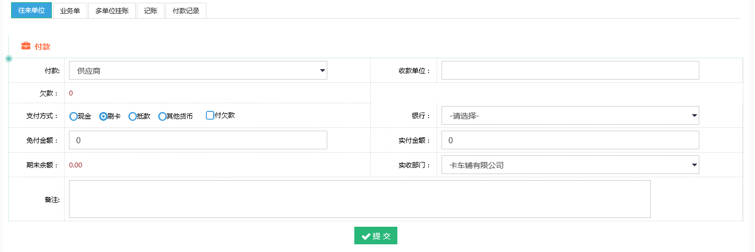
- 在“往来单位”界面对供应商进行付款操作。
- 在“业务单”界面对相关挂账单据进行付款操作。如图：
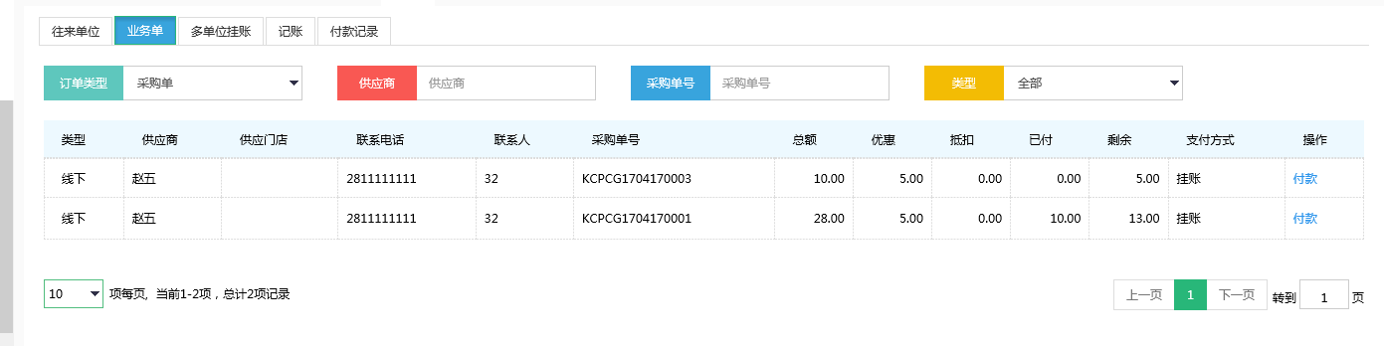
- 在“多单位挂账”中可以查看到挂到其他客户的挂账信息。
- 在“记账”中进行记账操作
- “付款记录”显示的是相关付款记录。

仓储管理

库存查询

功能说明、角色划分
功能：对配件的各个操作状态以及库存等信息进行跟踪、查询
角色：出纳员

操作
点击进入“库存查询”界面，如图：
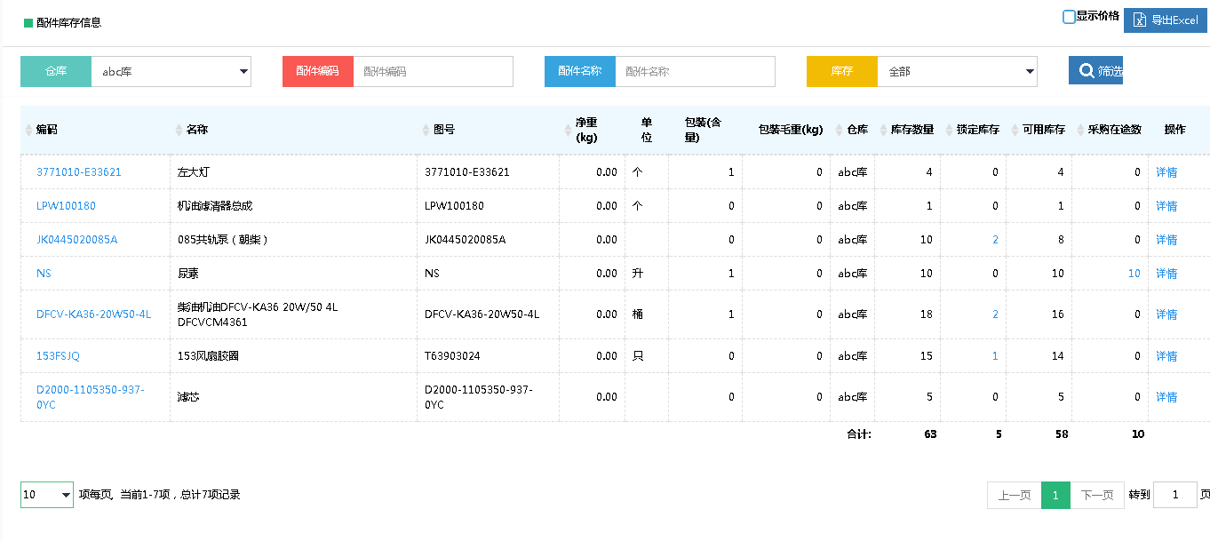
可以根据关键字检索配件信息，也可以选择是否显示价格。
点击“操作”栏“详情”，界面跳转到配件详情界面，对配件流动信息进行查看。如图：
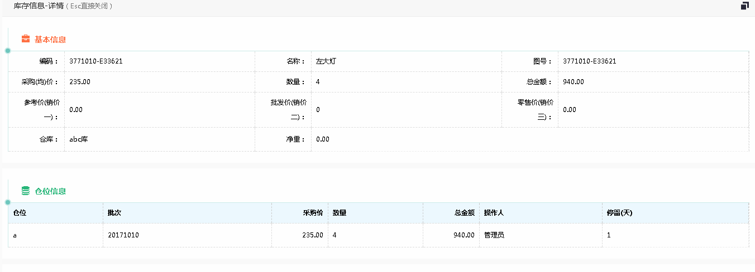
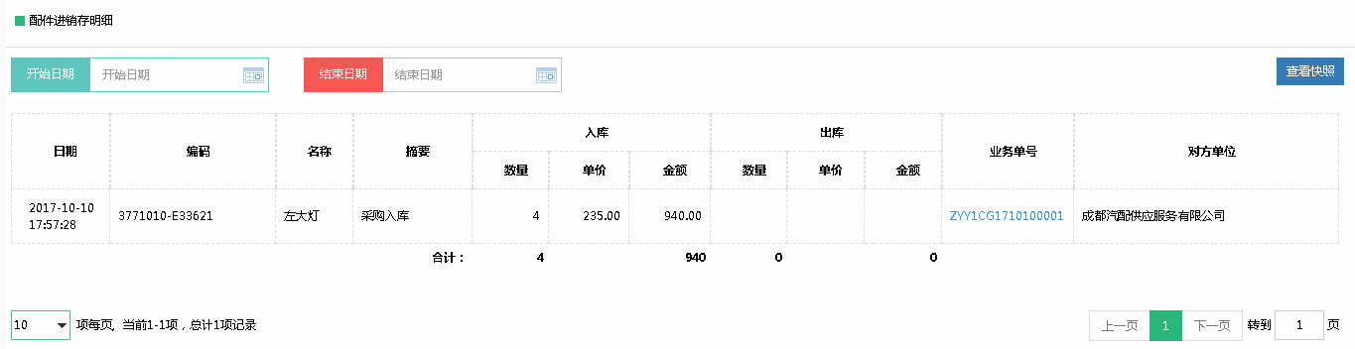
点击“查看快照”，进入库存快照查看页面，此页面可以查看不同时间下配件的流动情况和明细，如图所示：
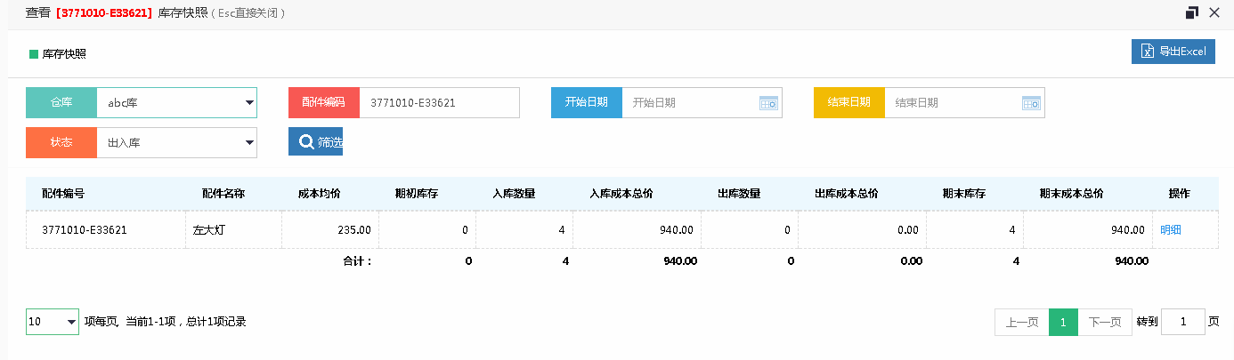

库存快照

功能说明、角色划分
功能：对当时当刻的配件出入库情况进行查看
角色：出纳员

操作
点击进入“库存查询”界面，可根据“仓库”“编码”等检索配件信息，如图：
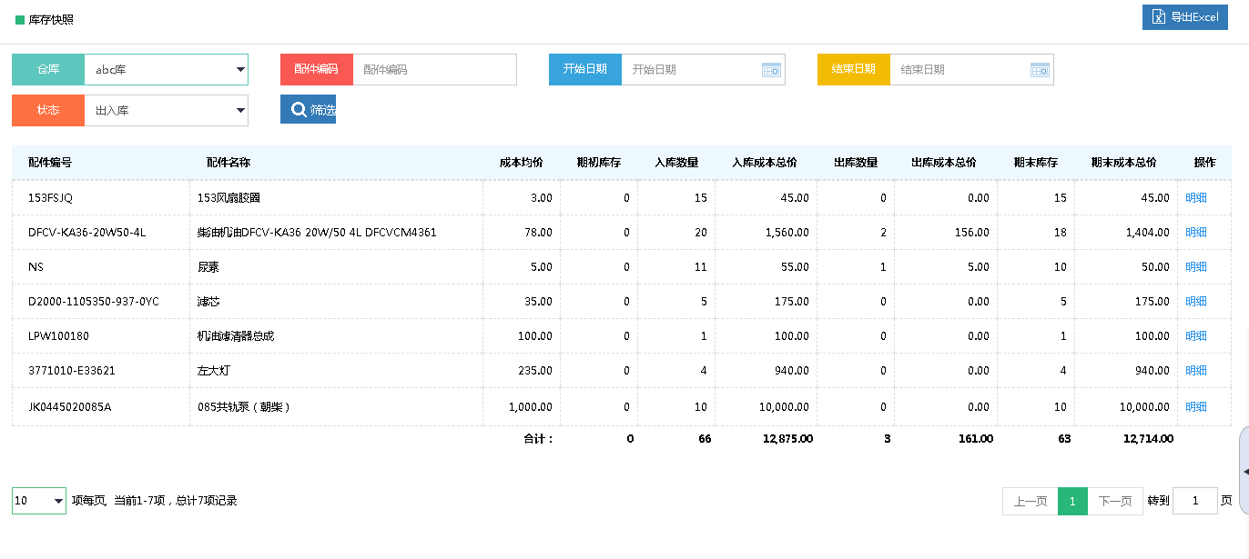
点击进入“明细”，如图所示：
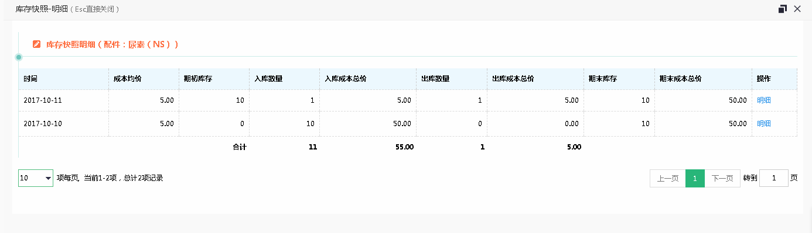
可以查看配件的库存信息。

配件进销存

功能说明、角色划分
功能：对配件的进出信息进行查看
角色：出纳员

操作
点击进入“配件进销存”界面，可根据“仓库”“编码”“名称”“开始日期”“结束日期”检索配件信息，点击业务单号可以查看业务单信息并进行打印。可以点击右上角导出配件明细。如图：
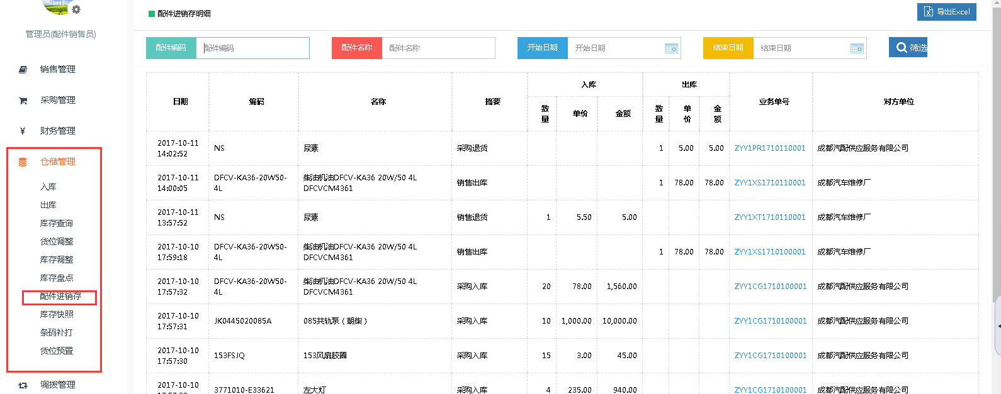

配件信息管理

配件查询

功能说明、角色划分
功能：配件信息查询
角色：出纳员

3.10.1.2操作
点击进入“配件-查询”界面，可以根据关键字对配件基础信息进行查询，如图：
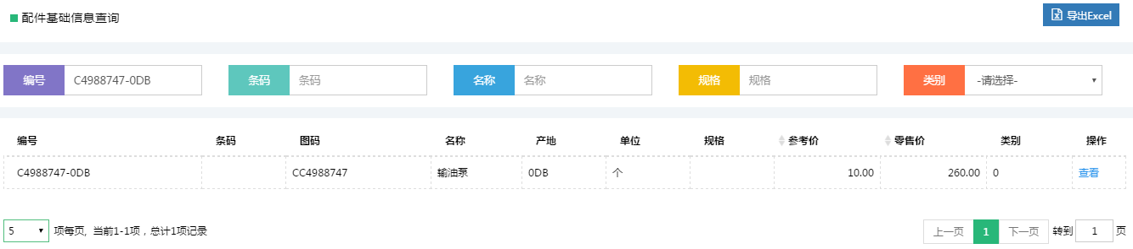
点击“操作”栏“查看”对配件信息进行查看。

物流公司管理

物流公司维护

功能说明、角色划分
功能：对物流公司进行添加、修改、删除、查看操作
角色：出纳员

操作
点击进入“物流公司维护”界面，可以根据关键字检索物流公司信息。如图：
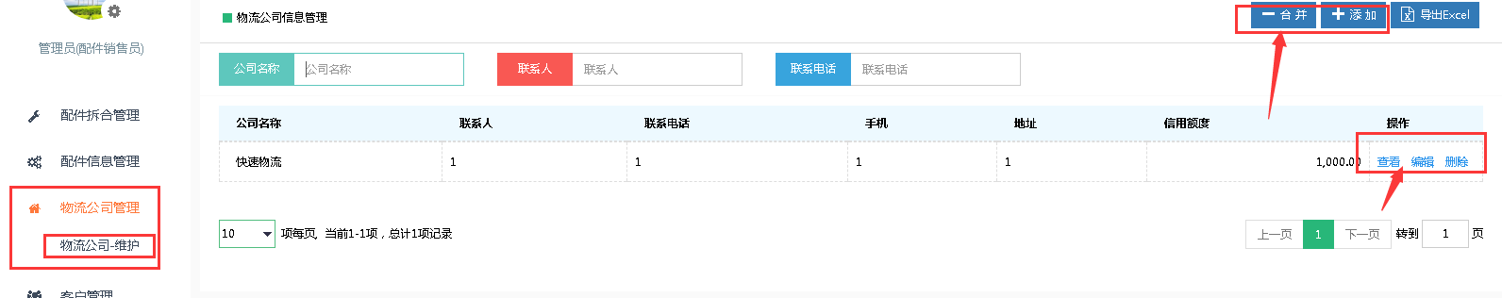
- 点击“添加”可以增加新的物流公司信息。填写相关物流公司信息点击提交完成物流公司添加。如图:
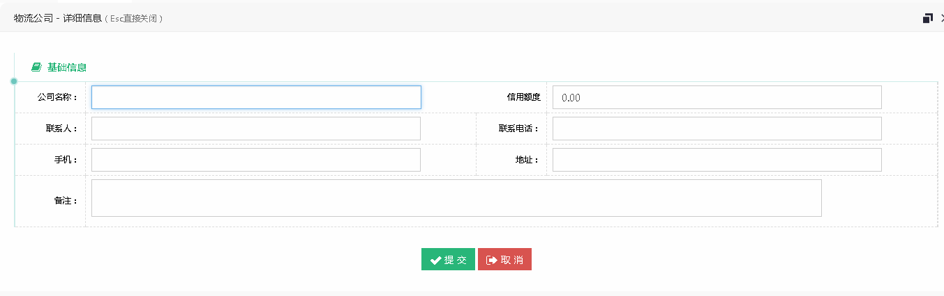
- 点击“合并”可以对物流公司信息进行合并操作。
- 点击“操作”栏“查看”，对物流公司信息进行查看。
- 点击“操作”栏“编辑”，对物流公司信息进行编辑。
- 点击“操作”栏“删除”，对物流公司信息进行删除操作。

客户管理

客户查询

功能说明、角色划分
功能：客户及其车辆信息查询
角色：出纳员

操作
点击进入“客户信息”界面，可以根据关键字检索客户信息。如图：
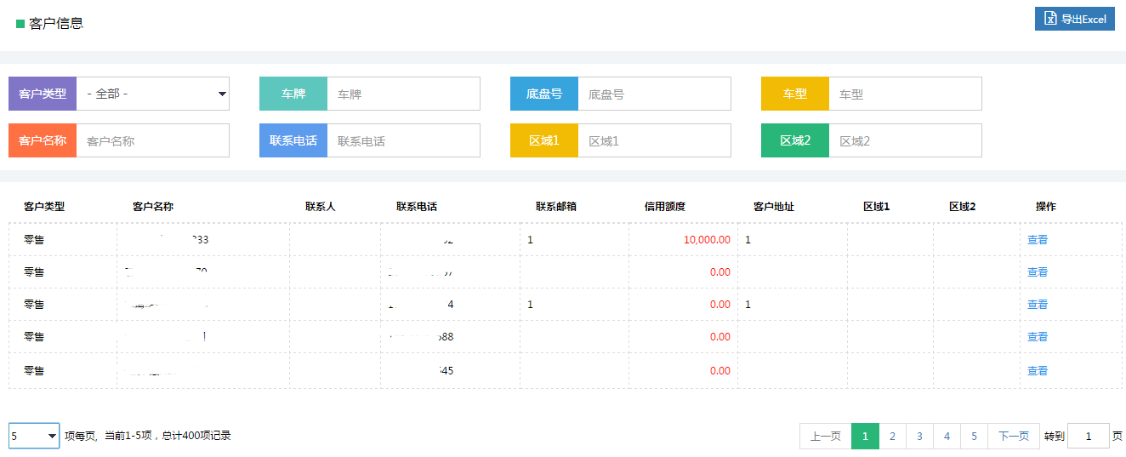
- 点击可以导出客户信息，
- 点击“操作”栏“查看”，对客户信息进行查看。

供应商管理

供应商查询

功能说明、角色划分
功能：供应商查询
角色：出纳员

操作
点击进入“供应商查询”，对供应商信息进行查看。

基础信息管理

组织架构查询

功能说明、角色划分
功能：组织架构查询
角色：出纳员

操作
点击进入“组织架构查询”，对组织架构进行查看。

员工查询

功能说明、角色划分
功能：员工查询
角色：出纳员

操作
击进入“员工查询”，对员工信息进行查看。

通用审批

通用审核

功能说明、角色划分
功能：对通用单进行审核
角色：出纳员

操作
点击进入“通用审批-通用审核”，如图：
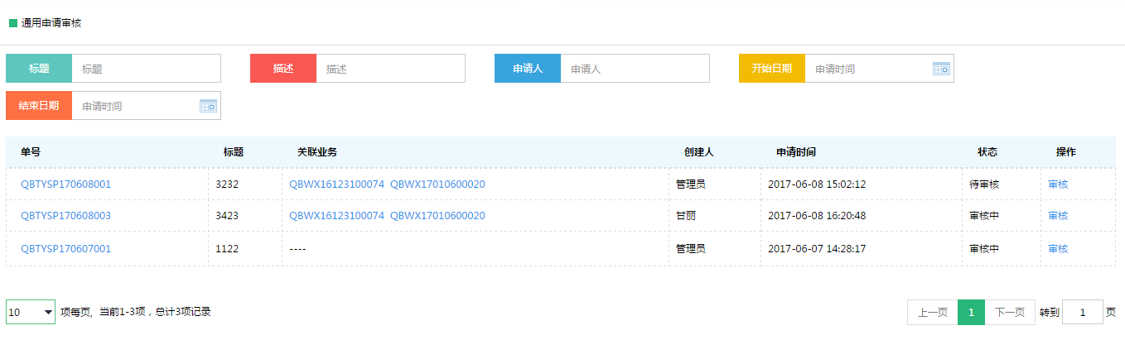
点击进入“审核”，如图：
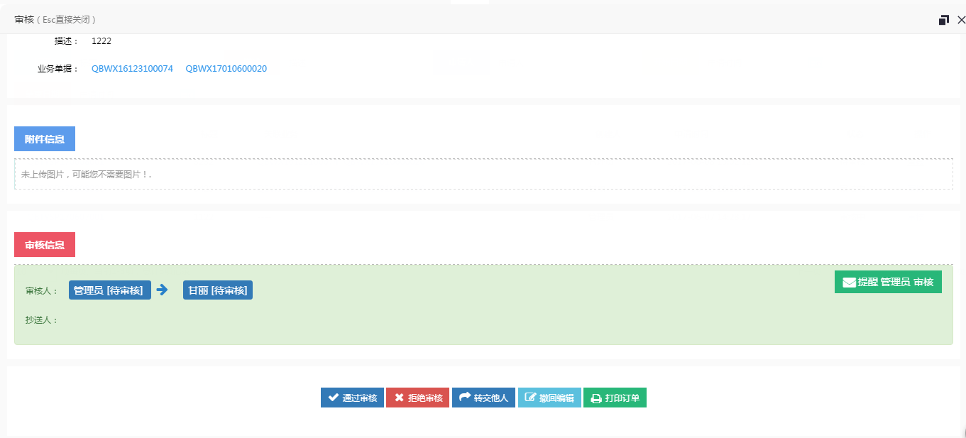
可以通过审核、拒绝以及转交他人审批。

申请&跟踪

功能说明、角色划分
功能：对通用单进行跟踪、查看以及添加通用申请单
角色：出纳员

操作
点击进入“通用审批-跟踪”，如图：
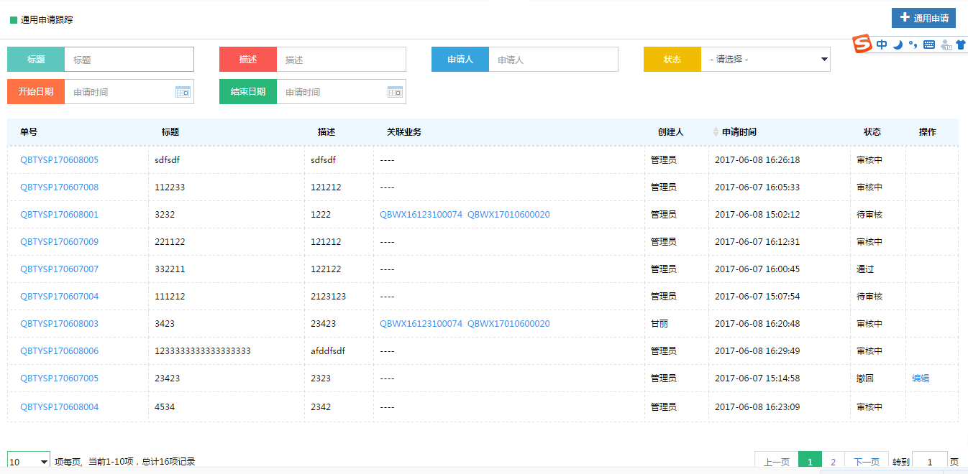
点击右上角“添加申请”，如图：
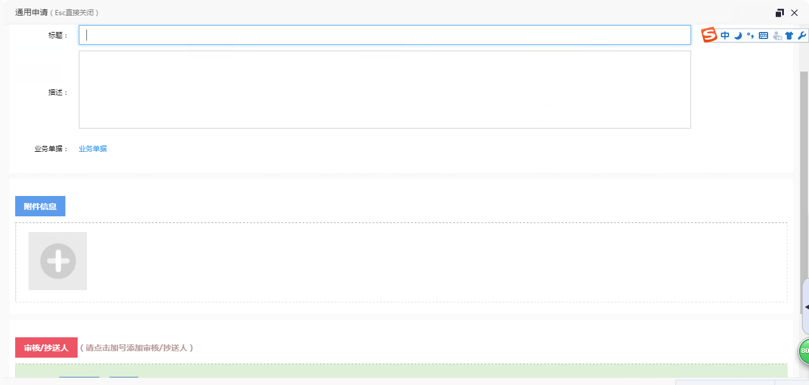
添加标题、描述、附件以及审核人抄送人提交通用审批单。
在待审批和审批中状态的单子可以撤回再次编辑提交。
只有申请人、审批人以及抄送人能够看到通用申请单情况。

费用管理

请款跟踪

功能说明、角色划分
功能：员工需要用款，需通过此功能进行请款申请与请款跟踪
角色：出纳员

操作
点击进入“请款跟踪”，进入界面如图：
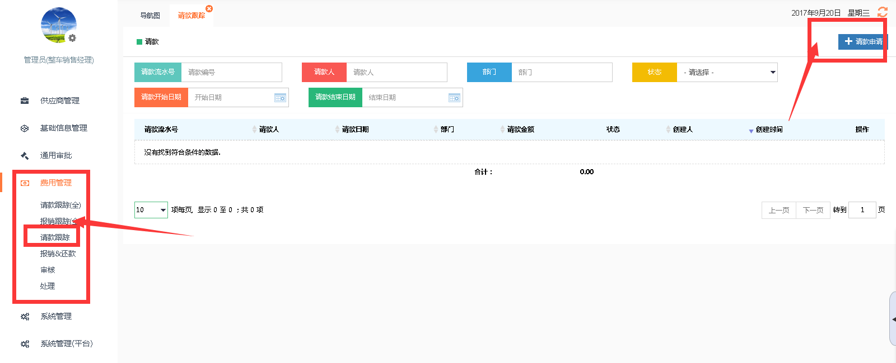
点击“添加请款”进入请款界面对填写请款相关信息如图：
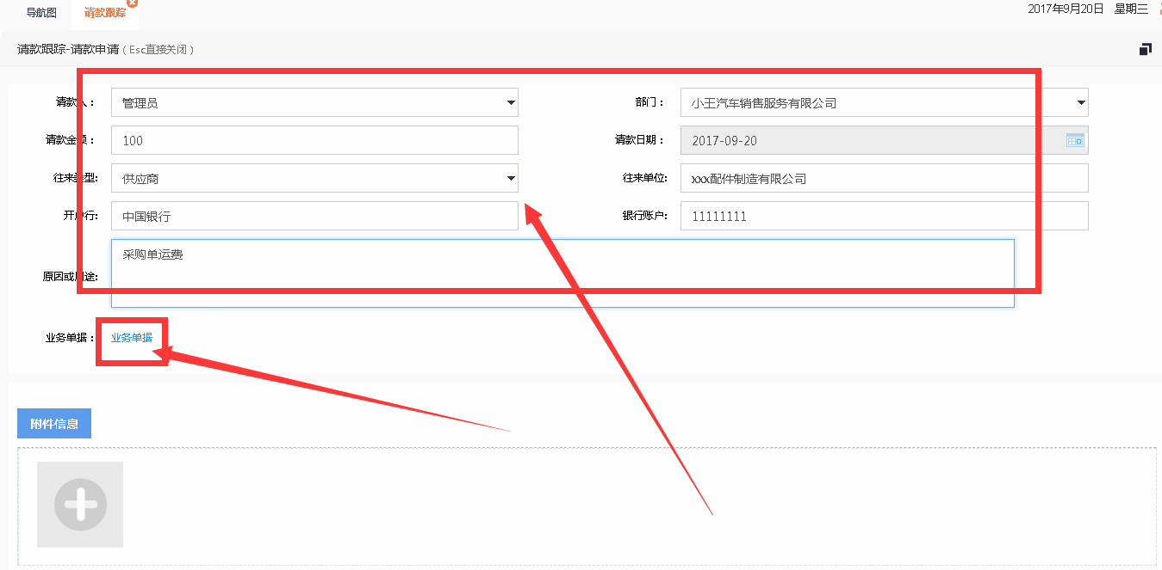
也可以进行相关业务单据关联，点击“业务单据”进入单据界面选择需要关联的相应单据点击添加单据（按照实例要求这里为采购单进行请款申请）。如图：
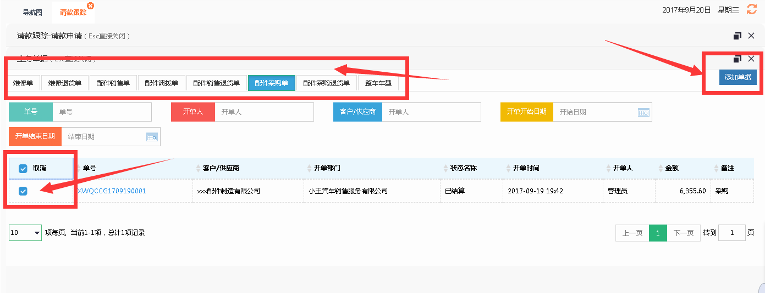
单据添加完成然后在附件信息中上传图片以及在审核与抄送人中添加审核人与抄送人，相关信息录入完毕点击提交完成请款申请。如图：
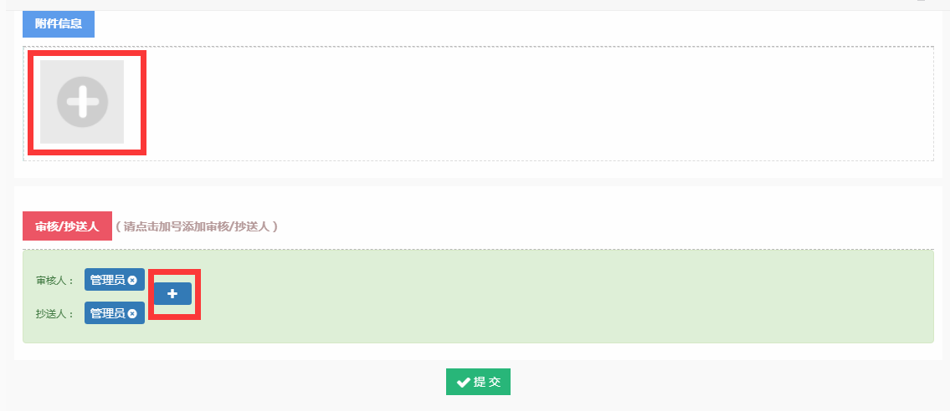
请款申请完成，可以在“请款申请跟踪”界面查看请款信息。如图：
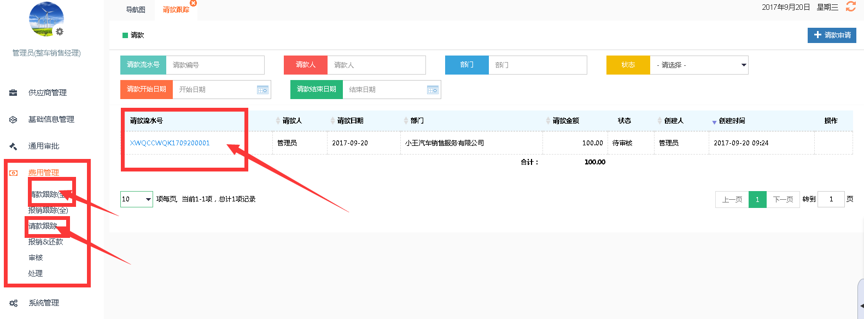

完善请款信息，添加需要审批的审批人、抄送人，点击提交。进入审核。
只有申请人、审批人以及抄送人能够看到请款信息。
在待审批及审批中状态都可以撤回请款单重新编辑再提交。

报销&还款

功能说明、角色划分
功能：员工需要进行费用报销与还款，需通过此功能进行报销申请
角色：出纳员

操作
点击进入“报销&还款”界面，如图所示：
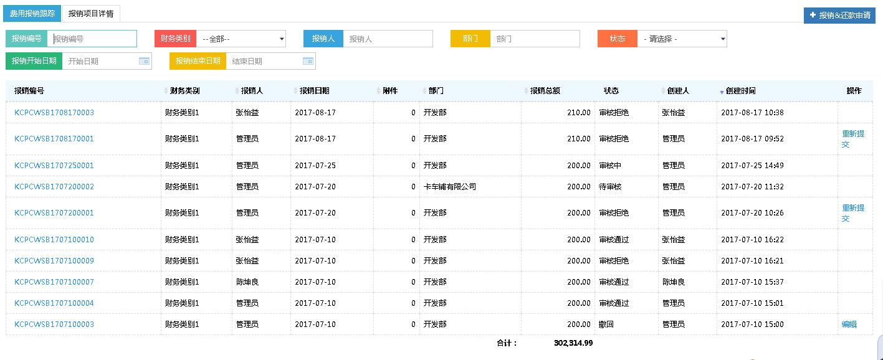
可以通过报销单号进入报销项目详情，根据项目类别查看报销信息。
点击进入界面，如图：
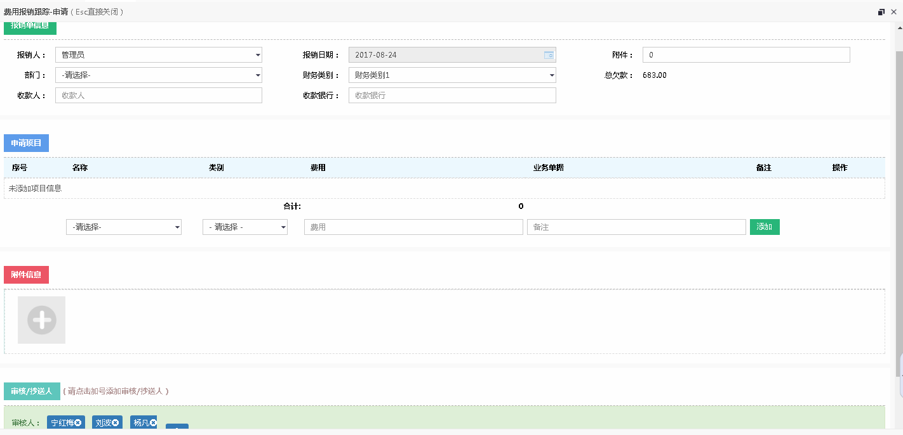
添加报销单信息，及申请项目，如图所示：
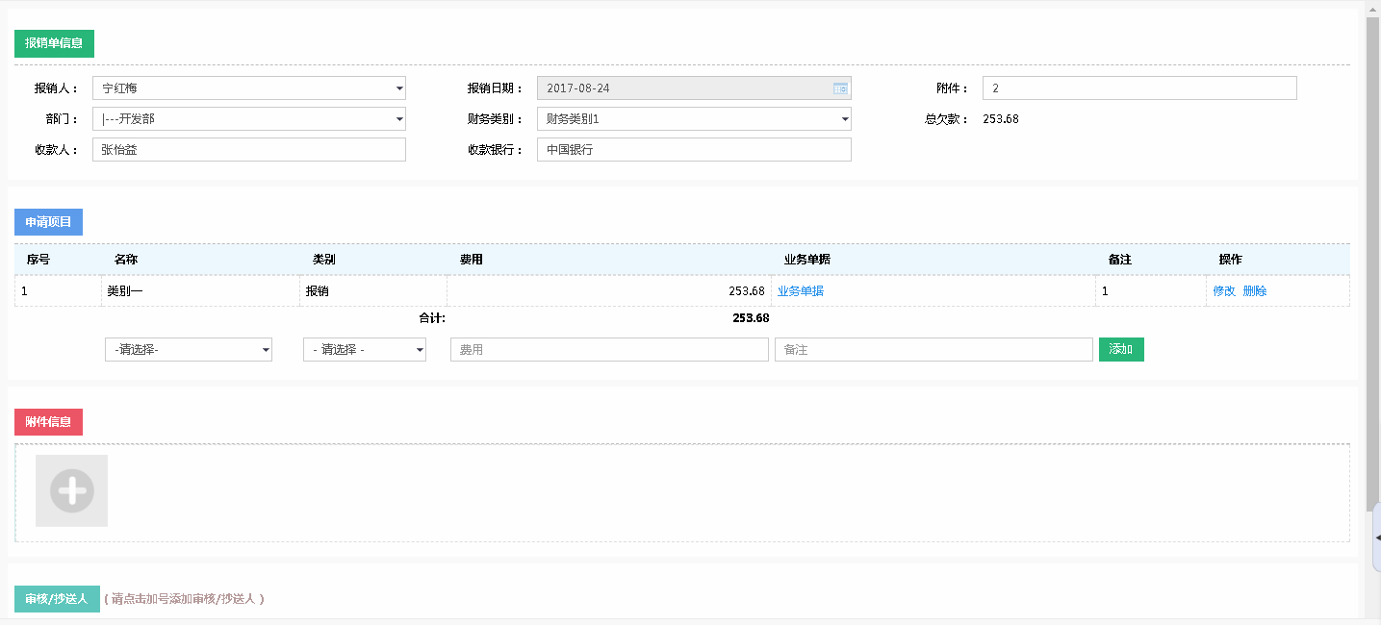
点击“”，可以添加需要挂账的业务单据这个可以选择业务类型，选择相关业务单号点击完成业务单据的添加。如图：
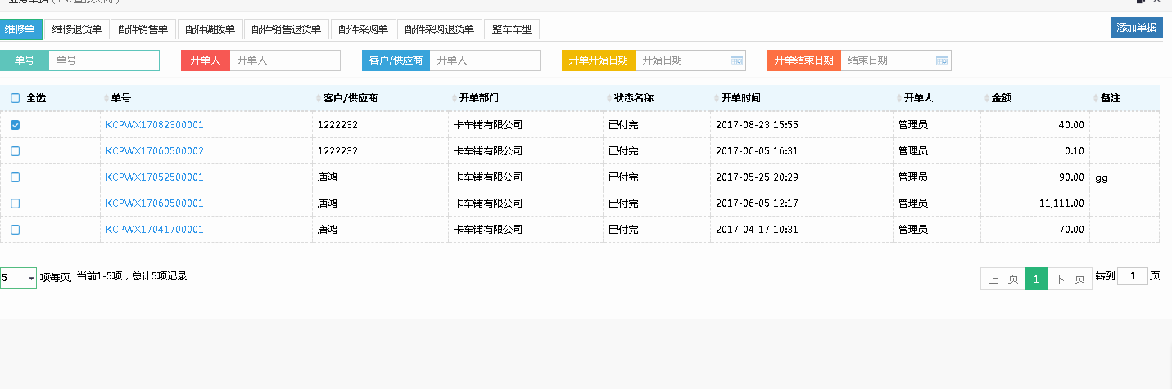
可以将需要报销的单据添加进附件信息，添加完审核人、抄送人后点击提交。进入审核状态。
只有申请人、审批人以及抄送人能够看到报销信息。
在待审批及审批中状态都可以撤回请款单重新编辑再提交。

审核

功能说明、角色划分
功能：报销和请款操作需要进行审核
角色：出纳员

操作
进入“审核”菜单，报销和请款审核添加了审核人的可以对申请进行审核操作。如下图：
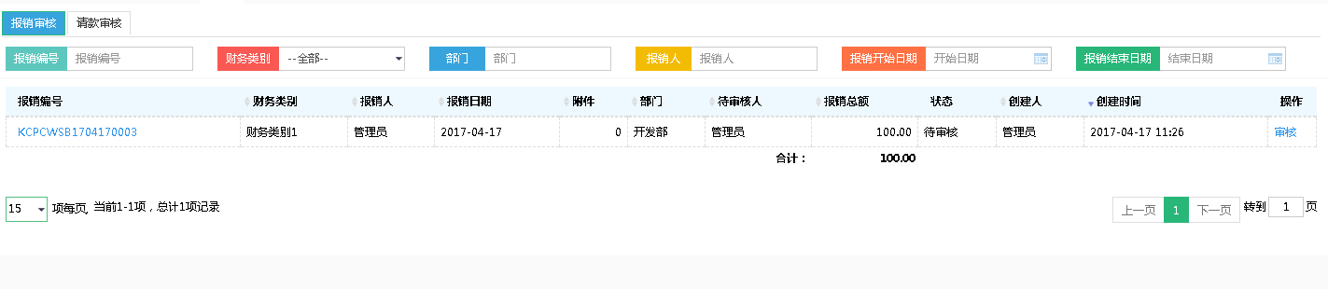
点击操作进入审核界面如图所示：
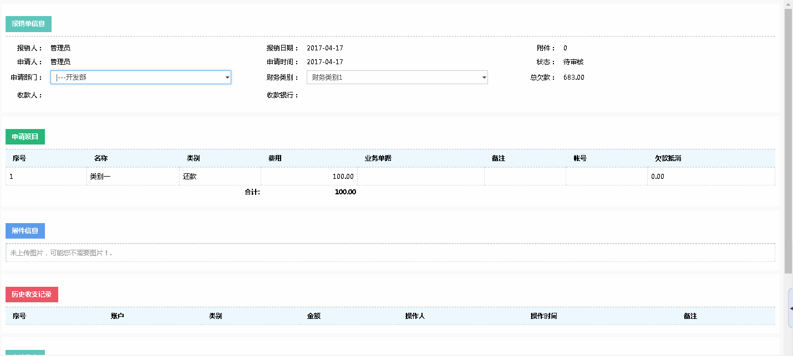
勾选需要出账的账号，如员工有请款可以进行欠款抵消操作。

处理

功能说明、角色划分
功能：已经报销审核和请款审核过后的单子，财务需要进行挂账处理
角色：出纳员

操作
点击进入处理，进入报销处理与请款处理界面。如图：
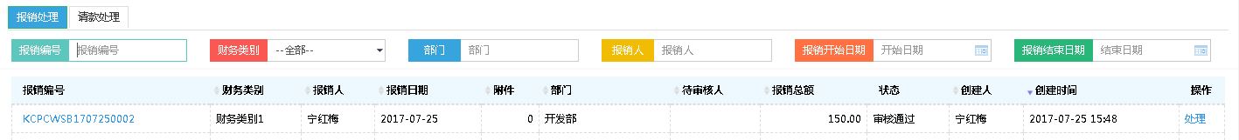
点击“处理”进入处理界面。如图：
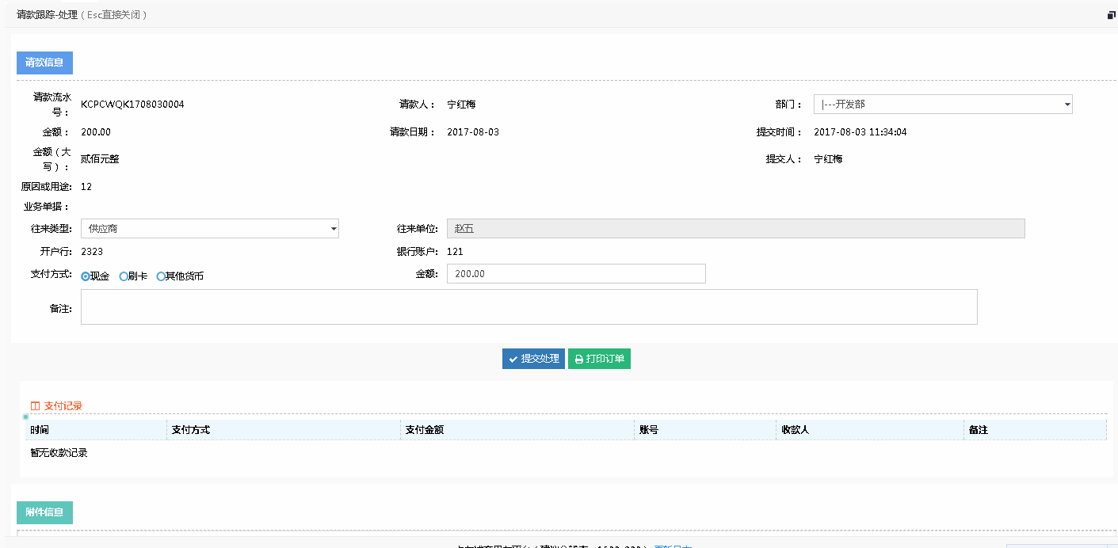选择需要出账的单位和账号进行挂账。

报表统计

销售日报表

功能说明、角色划分
功能：可以对当日销售配件进行统计
角色：出纳员

操作
在 “报表统计”中打开“销售日报表”进入界面可以根据条件进行数据筛选，根据实例发生了一笔销售单，在销售日报中可以详细的看到销售单的收支情况以及销售毛利和销售毛利率。如图：
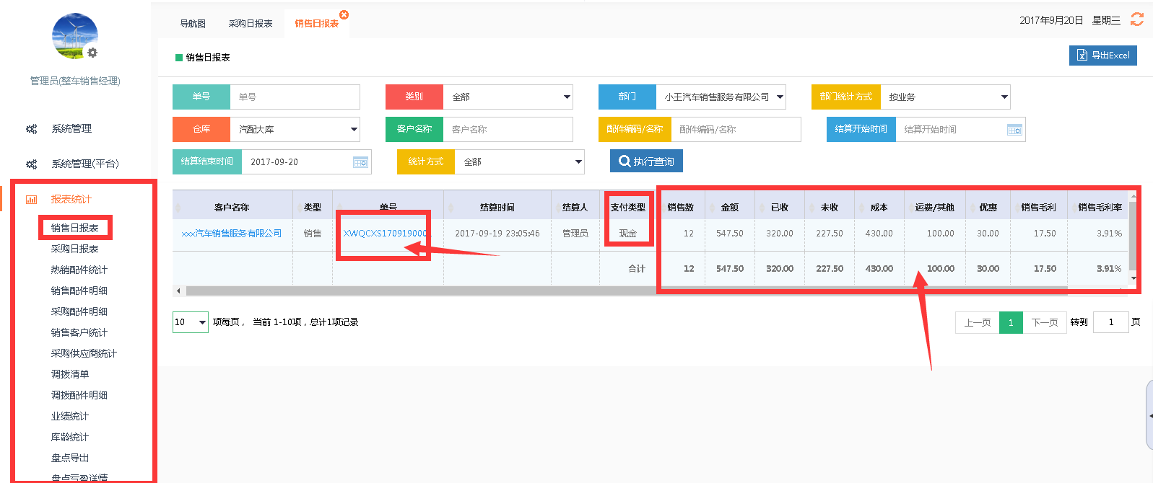
点击可以导出报表信息。

采购日报表

功能说明、角色划分
功能：可以对当日销售配件进行统计
角色：出纳员

操作
在“报表统计”中打开“采购日报表”进入界面可以根据条件进行数据筛选，在此进行了一笔采购单，和一笔采购退货单，在报表可以详细的看到两笔单子的仓库、类型、数量、总金额及已付和未付金额。如图：
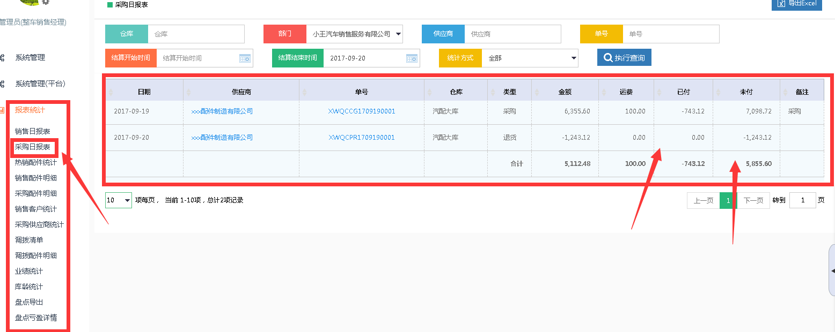
点击可以导出报表信息。

热销配件统计

功能说明、角色划分
功能：对配件的销售情况进行统计和查看
角色：出纳员

操作
在“报表统计”中打开“热销配件统计”进入界面可以根据条件进行数据筛选，在实例中只发生了两种配件的销售，在报表内可以详细看到两种配件的单个与合计销售总额、成本、毛利及毛利率，这里是以销售毛利进行降序排列的。如图：
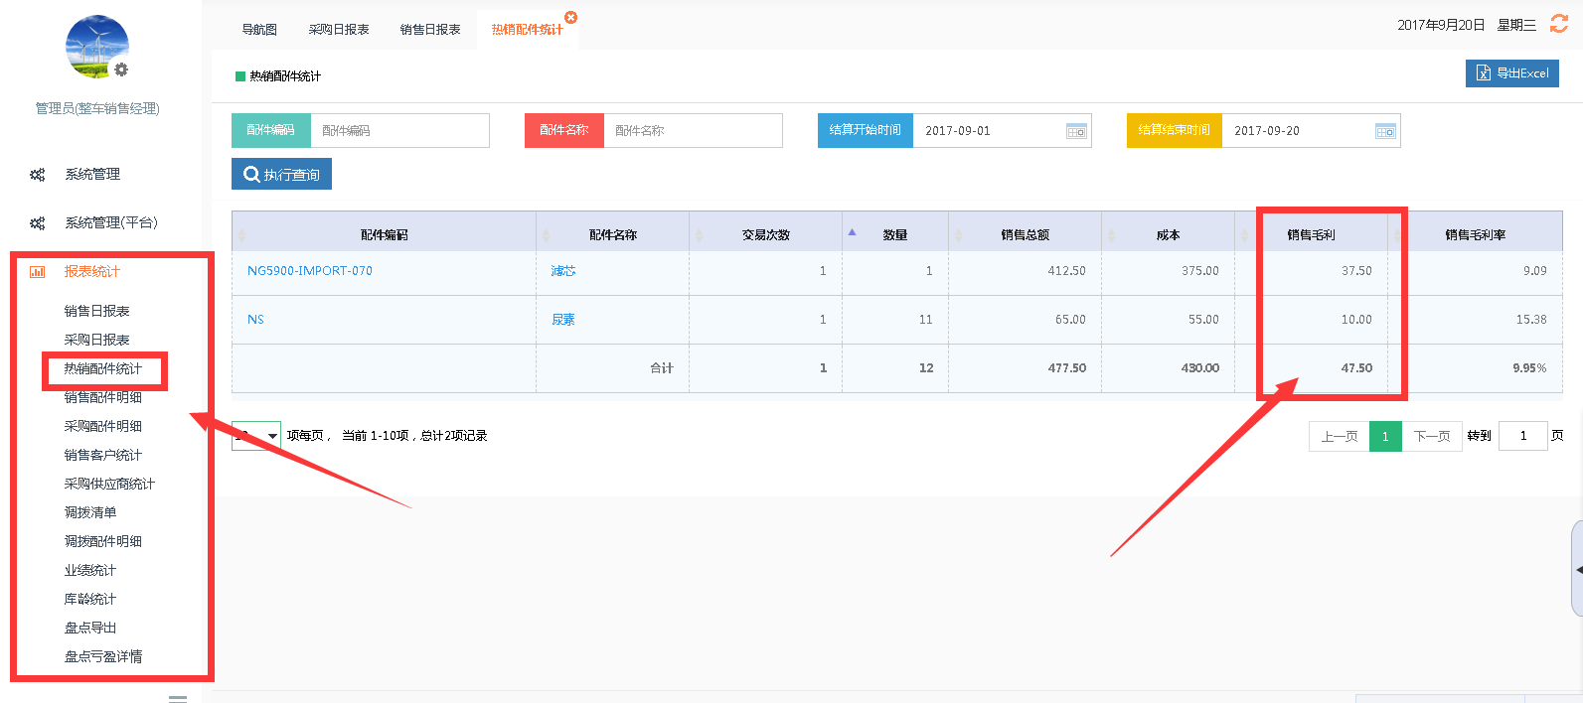

销售配件明细

功能说明、角色划分
功能：对销售的配件明细进行查看
角色：出纳员

操作
在“报表统计”中打开“销售配件明细”进入界面可以根据“部门”“客户名称”“客户门店”“配件名称”“配件编码”“仓库”“开始时间”“结算时间”进行数据筛选，在报表内可以详细看到该销售所销售的配件明细数量、金额、成本及其合计金额。如图：
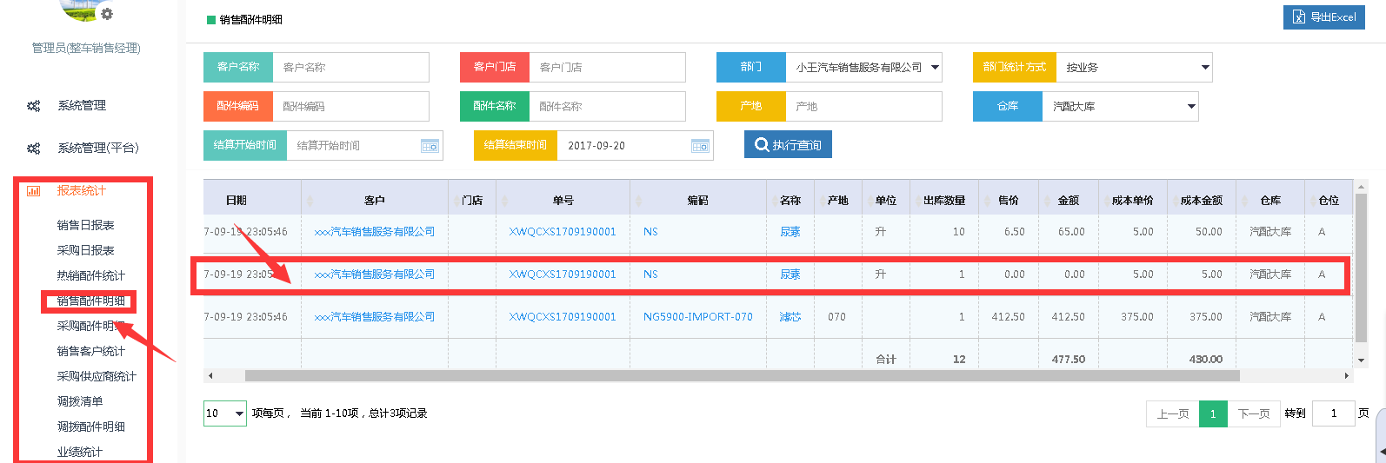
- 点击单号可以查看订单详情并打印。

采购配件明细

功能说明、角色划分
功能：对采购配件明细进行查看
角色：出纳员

操作
在“报表统计”中打开“采购配件明细”进入界面可以根据条件进行数据筛选，在此进行了一笔采购单，和一笔采购退货单，在报表可以详细的看到两笔单子详细的采购或采退的配件及数量所在仓库仓位、业务员、总金额和业务单号。如图：
